**MỤC LỤC**

PHẦN I. ĐẶT VẤN ĐỀ

1. Lí do chọn đề tài 1

2. Mục đích, nhiệm vụ nghiên cứu 2

2.1. Mục đích nghiên cứu 2

2.2. Nhiệm vụ nghiên cứu 2

3. Đối tượng, phạm vị nghiên cứu 3

3.1. Đối tượng nghiên cứu 3

3.2. Phạm vi nghiên cứu 3

4. Phương pháp nghiên cứu 3

5. Tính mới của đề tài, đóng góp của đề tài 4

PHẦN II. NỘI DUNG NGHIÊN CỨU 5

1. Cơ sở khoa học 5

1.1. Cơ sở lý luận 5

1.2. Cơ sở thực tiễn 11

1.3. Đánh giá giáo dục STEM với môn hóa học và chủ đề được lựa chọn 16

2. THIẾT KẾ GIÁO ÁN VÀ TỔ CHỨC DẠY HỌC CHỦ ĐỀ 17

2.1. Lí do chọn chủ đề 18

2.2. Kiến thức STEM trong chủ đề 18

2.3. Mục tiêu của chủ đề 19

2.4. Chuẩn bị 20

2.5. Phương pháp 21

2.6. Tiến trình dạy học 21

- Tiết 44: Khái quát về kim loại kiềm thổ, các hợp chất quan trọng của chúng 21

- Trải nghiệm tại địa phương để tìm hiểu …. đá vôi trong thực tiễn. 23

- Tiết 45, 46: Báo cáo nội dung thu hoạch …… 26

3. KẾT QUẢ ÁP DỤNG ĐỀ TÀI 43

3.1. Mục đích thực hiện thực nghiệm…………………...………………………..…43

3.2. Nội dung và kết quả thực nghiệm...…………………………………………….43

PHẦN III. KẾT LUẬN 46

1. Kết luận 46

2. Kiến nghị 47

TÀI LIỆU THAM KHẢO 48

# PHẦN I. ĐẶT VẤN ĐỀ

# 1. Lí do chọn đề tài

Nằm trong lộ trình đổi mới đồng bộ phương pháp dạy học và kiểm tra, đánh giá ở các trường phổ thông theo định hướng phát triển phẩm chất, năng lực của học sinh trên tinh thần Nghị quyết số 29-NQ/TW về đổi mới căn bản, toàn diện giáo dục và đào tạo, giáo dục STEM đã và đang trở thành một xu hướng giáo dục mang tính tất yếu trên thế giới nói chung và ở Việt Nam nói riêng. Hình thức giáo dục này đóng vai trò là đòn bẩy để thực hiện mục tiêu giáo dục năng lực cho các công dân tương lai đáp ứng nhu cầu của nền khoa học công nghệ 4.0 trong thế kỉ XXI.

Việt Nam đang chú trọng triển khai giáo dục STEM trong chương trình giáo dục phổ thông, giúp học sinh hướng tới các hoạt động trải nghiệm và vận dụng kiến thức để tạo ra sản phẩm hoặc giải quyết các vấn đề thực tế trong cuộc sống. Đặc biệt, Chỉ thị số 16/CT-TTg ngày 04 tháng 5 năm 2017 của Thủ tướng Chính phủ về việc tăng cường năng lực tiếp cận cuộc cách mạng công nghiệp lần thứ 4 đã đưa ra các giải pháp, các nhiệm vụ cụ thể… Về mặt giáo dục: “Thay đổi mạnh mẽ các chính sách, nội dung, phương pháp giáo dục và dạy nghề nhằm tạo ra nguồn nhân lực có khả năng tiếp nhận các xu thế công nghệ sản xuất mới, trong đó cần tập trung vào thúc đẩy đào tạo về khoa học, công nghệ, kĩ thuật và toán học (STEM), ngoại ngữ, tin học trong chương trình giáo dục phổ thông” đồng thời đưa ra nhiệm vụ: “Thúc đẩy triển khai giáo dục về khoa học, công nghệ, kĩ thuật và toán học (STEM) trong chương trình giáo dục phổ thông.

Việc đưa giáo dục STEM vào trường phổ  thông sẽ mang lại nhiều ý nghĩa, phù hợp với định hướng đổi mới giáo dục phổ thông, cụ thể là:

- Đảm bảo giáo dục toàn diện: Triển khai giáo dục STEM ở nhà trường, bên cạnh các môn học đang được quan tâm như Toán, Khoa học thì các lĩnh vực Công nghệ, Kỹ  thuật cũng sẽ  được quan tâm, đầu tư trên tất cả  các phương diện về đội ngũ giáo viên, chương trình và cơ sở vật chất.

-  Nâng cao hứng thú học tập các môn học STEM: Các dự án học tập trong giáo dục STEM hướng tới việc vận dụng kiến thức liên môn để  giải quyết các vấn đề thực tiễn, học sinh được hoạt động, trải nghiệm và thấy được ý nghĩa của tri thức với cuộc sống, nhờ đó sẽ nâng cao hứng thú học tập của học sinh.

-  Hình thành và phát triển năng lực, phẩm chất cho học sinh: Khi triển khai các dự án học tập STEM, học sinh hợp tác với nhau, chủ  động và tự lực thực hiện các nhiệm vụ học; được làm quen hoạt động có tính chất nghiên cứu khoa học. Các hoạt động nêu trên góp phần tích cực vào hình thành và phát triển phẩm chất, năng lực cho học sinh.

- Kết nối trường học với cộng đồng: Để đảm bảo triển khai hiệu quả giáo dục STEM, cơ sở  giáo dục phổ  thông thường kết nối với các cơ sở giáo dục nghề nghiệp, đại học tại địa phương nhằm khai thác nguồn lực về con người, cơ sở vật chất…

- Hướng nghiệp, phân luồng: Tổ chức tốt giáo dục STEM ở trường phổ thông, học sinh sẽ  được trải nghiệm trong các lĩnh vực STEM, đánh giá được sự phù hợp, năng khiếu, sở  thích của bản thân với nghề nghiệp thuộc lĩnh vực STEM. Thực hiện tốt giáo dục STEM  ở trường phổ thông cũng là cách thức thu hút học sinh theo học, lựa chọn các ngành nghề  thuộc lĩnh vực STEM, các ngành nghề  có nhu cầu cao về nguồn nhân lực trong cuộc cách mạng công nghiệp lần thứ 4.

Ngày 07 tháng 10 năm 2019 Sở GD&ĐT Nghệ An đã ban hành Công văn số 1841/SGD&ĐT-GDTrH về việc hướng dẫn thực hiện giáo dục STEM trong trường trung học từ năm học 2019 – 2020. Thời gian qua, ngành giáo dục đã tổ chức linh hoạt các hình thức tổ chức giáo dục STEM như: dạy học các môn khoa học theo bài/chủ đề STEM, tổ chức hoạt động trải nghiệm STEM, tổ chức hoạt động nghiên cứu khoa học, kĩ thuật thông qua các bài học STEM, xây dựng các chủ đề dạy học liên môn… Việc dạy học các bài/chủ đề STEM góp phần đổi mới phương pháp dạy học, kiểm tra, đánh giá. Trong quá trình dạy học bộ môn hóa học hiện nay, việc tiếp cận, thực hiện dạy học STEM sẽ tạo được sự hứng thú học tập, tinh thần hăng say nghiên cứu, tìm tòi của học sinh và bước đầu tạo hiệu ứng tích cực trong việc giáo dục STEM trong trường học.

Trường THPT Anh Sơn I đóng trên địa bàn huyện miền núi Anh Sơn, nơi đây có nhiều dãy núi đá vôi, các hang động tự nhiên… chính là nguồn tư liệu, phương tiện trực quan có giá trị để dạy học STEM phần Kim loại kiềm thổ và hợp chất của kim loại kiểm thổ thuộc chương trình Hóa học lớp 12.

Xuất phát từ thực tế giảng dạy và phạm vi một Sáng kiến kinh nghiệm chúng tôi muốn chia sẽ, trao đổi cùng đồng nghiệp đề tài: “***Định hướng phát triển phẩm chất, năng lực học sinh thông qua giáo dục STEM chủ đề Kim loại kiềm thổ và hợp chất của chúng – Hóa học lớp 12*** ”.

# 2. Mục đích, nhiệm vụ nghiên cứu

# 2.1. Mục đích nghiên cứu

Thực hiện đúng chủ trương, hướng dẫn của Ngành về đổi mới phương pháp, hình thức tổ chức dạy học; dạy học theo định hướng phát triển phẩm chất, năng lực học sinh, thực hiện giáo dục STEM trong các nhà trường…

Đưa ra cách dạy học chủ đề “Kim loại kiềm thổ và hợp chất của chúng - Hóa học lớp 12” ở trường THPT theo hướng vận dụng giáo dục STEM để phát triển phẩm chất, năng lực của học sinh.

Rèn luyện cho học sinh kỹ năng làm việc theo nhóm, hợp tác một cách có hiệu quả, từ đó hình thành năng lực hợp tác; năng lực vận dụng kiến thức vào giải quyết vấn đề thực tiễn…

# 2.2. Nhiệm vụ nghiên cứu

Nghiên cứu cơ sở lí luận và thực tiễn về dạy học theo hướng vận dụng giáo dục STEM khi dạy học nhằm phát triển phẩm chất, năng lực cho học sinh.

Khảo sát thực trạng dạy học theo định hướng vận dụng giáo dục STEM, dạy học theo định hướng phát triển phẩm chất, năng lực học sinh trong bộ môn Hóa học.

Nghiêm cứu phương pháp và cách thức tổ chức các hoạt động dạy học theo hướng vận dụng giáo dục STEM.

Xây dựng kế hoạch bài dạy, thiết kế giáo án và tổ chức dạy học chủ đề “Kim loại kiềm thổ và hợp chất của của chúng - Hóa học lớp 12” ở trường THPT Anh Sơn 1 theo hướng vận dụng giáo dục STEM nhằm phát triển phẩm chất, năng lực của học sinh.

# 3. Đối tượng, phạm vị nghiên cứu

# 3.1. Đối tượng nghiên cứu

Đề tài tập trung tìm hiểu, nghiên cứu, phân tích đánh giá thực trạng; đưa ra phương phương pháp và hình thức tổ chức dạy học chủ đề ***“Kim loại kiềm thổ và hợp chất của chúng - Hóa học lớp 12”*** ở trường THPT Anh Sơn 1.

# 3.2. Phạm vi nghiên cứu

Tập trung nghiên cứu về thực hiện đổi mới phương pháp, hình thức tổ chức dạy học, cụ thể là vận dụng giáo dục STEM trong dạy học một số bài học/chủ đề thuộc bộ môn Hóa học trong chương trình giáo dục THPT. Đề tài được nghiên cứu, thực nghiệm và áp dụng tại trường THPT Anh Sơn 1.

# 4. Phương pháp nghiên cứu

- Nhóm phương pháp nghiên cứu lí luận:

+ Đọc và nghiên cứu các tài liệu về giáo dục STEM, các tài liệu liên quan đến đề tài nghiên cứu;

+ Nghiên cứu các mẫu biểu khảo sát, thống kê số liệu…

+ Dạy học theo hướng vận dụng giáo dục STEM đối với môn Hóa học;

- Nhóm phương pháp nghiên cứu thực tiễn:

+ Tìm hiểu, quan sát, trao đổi với giáo viên và học sinh;

+ Khảo sát tình hình thực hiện đổi mới phương pháp, hình thức tổ chức dạy học… của giáo viên;

+ Khảo sát tình hình việc áp dụng giáo dục STEM vào dạy học;

+ Tổng hợp số liệu, nội dung tìm hiểu, quan sát, thu thập; tổng kết kinh nghiệm thực tiễn;

- Nhóm phương pháp hỗ trợ khác:

+ Thiết kế sơ đồ tư duy;

+ Phương pháp thống kê toán học;

+ Các phương pháp vẽ biểu đồ, đồ thị…

# 5. Tính mới của đề tài, đóng góp của đề tài

Đề tại đã triển khai vận dụng các phương pháp, kĩ thuật dạy học tích cực như: Làm việc nhóm; quan sát; trình bày báo cáo thu hoạch; phối hợp các phương pháp đánh giá; tổng hợp và xử lý số liệu...; Sử dụng kiến thức liên môn để giải quyết các vấn đề đặt ra.

Đề tài góp phần làm sáng tỏ cơ sở lí luận về thiết kế và tổ chức các hoạt động dạy học theo hướng vận dụng giáo dục STEM đối với bộ môn Hóa học trong trường phổ thông.

Đề tài này đã được tác giả áp dụng có hiệu quả trong dạy học tại trường THPT Anh Sơn 1, chúng tôi mạnh dạn đưa ra trao đổi, chia sẽ với với đồng nghiệp để có thể áp dụng, nhân rộng ở các trường THPT trên địa bàn.

# PHẦN II. NỘI DUNG NGHIÊN CỨU

# 1. Cơ sở khoa học

# 1.1. Cơ sở lý luận

# 1.1.1. Khái niêm STEM

[STEM](https://dayhoc.kynangso.edu.vn/qua-trinh-trien-khai-giao-duc-stem-tai-viet-nam/) là thuật ngữ viết tắt của các từ Science (Khoa học), Technology (Công nghệ), Engineering (Kĩ thuật) và Mathematics (Toán học).  Khái niệm STEM hiện nay được hiệu ở nhiều góc độ khác nhau.

### STEM là thuật ngữ rút gọn thường được sử dụng khi bàn đến các chính sách phát triển về Khoa học, Công nghệ, Kĩ thuật và Toán học của mỗi quốc gia. Hiện nay thuật ngữ, khái niệm STEM được dùng trong hai ngữ cảnh khác nhau đó là ngữ cảnh giáo dục và ngữ cảnh nghề nghiệp.

Trong ngữ cảnh giáo dục, nói đến khái niệm STEM là muốn nhấn mạnh đến sự quan tâm của nền giáo dục đối với các môn Khoa học, Công nghệ, Kĩ thuật và Toán học*.* Quan tâm đến việc tích hợp các môn học trên gắn với thực tiễn để nâng cao năng lực cho người học. Giáo dục STEM có thể được hiểu và diễn giải ở nhiều cấp độ như: chính sách STEM, chương trình STEM, nhà trường STEM, môn học STEM, bài học STEM hay hoạt động STEM.

Trong ngữ cảnh nghề nghiệp, khái niệm STEM được hiểu là nghề nghiệp thuộc các lĩnh vực Khoa học, Công nghệ, Kĩ thuật và Toán học, ví dụ: Nhóm ngành nghề về công nghệ thông tin; Y sinh; Kĩ thuật, Điện tử và Truyền thông…

# 1.1.2 Giáo dục STEM

Hiện nay, giáo dục STEM được nhiều tổ chức, nhà giáo dục quan tâm nghiên cứu. Do đó, khái niệm về giáo dục STEM cũng được định nghĩa dựa trên các cách hiểu khác nhau. Có ba cách hiểu chính về giáo dục STEM hiện nay là:

- Giáo dục STEM được hiểu theo nghĩa là quan tâm đến các môn Khoa học, Công nghệ, Kĩ thuật và Toán học. Đây cũng là quan niệm về giáo dục STEM của Bộ giáo dục Mỹ “Giáo dục STEM là một chương trình nhằm cung cấp hỗ trợ, tăng cường, giáo dục Khoa học, Công nghệ, Kĩ thuật và Toán học (STEM) ở tiểu học và trung học cho đến bậc sau đại học” (U.S. Department of Education, 2007).

- Giáo dục STEM được hiểu theo nghĩa là tích hợp (liên ngành) của 4 lĩnh vực/môn Khoa học, Công nghệ, Kĩ thuật và Toán học (Merrill & Daugherty, 2009; Morrison & Bartlett, 2009). Tác giả Tsupros định nghĩa “Giáo dục STEM là một phương pháp học tập tiếp cận liên ngành, ở đó những kiến thức hàn lâm được kết hợp chặt chẽ với các bài học thực tế thông qua việc học sinh được áp dụng những kiến thức Khoa học, Công nghệ, Kĩ thuật và Toán học vào trong những bối cảnh cụ thể tạo nên một kết nối giữa nhà trường, cộng đồng và các doanh nghiệp cho phép người học phát triển những kĩ năng STEM và tăng khả năng cạnh tranh trong nền kinh tế mới” (Tsupros&Hallinen, 2009).

- Giáo dục STEM được hiểu theo nghĩa là tích hợp (liên ngành) từ 2 lĩnh vực/môn học về Khoa học, Công nghệ, Kĩ thuật và Toán học trở lên. Theo quan niệm này, tác giả Sanders định nghĩa “Giáo dục STEM là phương pháp tiếp cận, khám phá trong giảng dạy và học tập giữa hai hay nhiều hơn các môn học STEM, hoặc giữa một chủ đề STEM và một hoặc nhiều môn học khác trong nhà trường” (Sanders, 2009).

Bên cạnh đó, giáo dục STEM cũng được quan niệm như là chương trình đào tạo dựa trên ý tưởng giảng dạy cho học sinh bốn lĩnh vực cụ thể: Khoa học, Công nghệ, Kĩ thuật và Toán học trong một liên ngành và phương pháp tiếp cận ứng dụng. Thay vì dạy bốn lĩnh vực này theo những môn học tách biệt và rời rạc, STEM tổng hợp chúng thành một mô hình học tập liền mạch dựa trên các ứng dụng thực tế (Hom, 2014). Những nghiên cứu về các khái niệm STEM và giáo dục STEM cho thấy mặc dù có nhiều quan điểm khác nhau, tuy nhiên có một xu hướng hội tụ tới khái niệm giáo dục STEM như một cách tiếp cận đa chiều, nhiều bình diện trong đó nổi trội hơn cả là tiếp cận liên môn, nhằm mục tiêu phát triển năng lực người học hướng tới phát triển nguồn nhân lực chất lượng cao đáp ứng yêu cầu của xã hội.

Như vậy, giáo dục STEM là một phương thức giáo dục nhằm trang bị cho học sinh những kiến thức khoa học gắn liền với ứng dụng của chúng trong thực tiễn, qua đó phát triển cho học sinh năng lực phát hiện và giải quyết vấn đề cùng với những năng lực khác tương ứng, đáp ứng được yêu cầu của sự phát triển kinh tế – xã hội.

# 1.1.3. Hình thức tổ chức giáo dục STEM

*a) Dạy học các môn học thuộc lĩnh vực STEM*

Khi hình thức tổ chức giáo dục STEM chủ yếu trong nhà trường, các bài học, hoạt động giáo dục STEM được triển khai ngay trong quá trình dạy học các môn học STEM theo hướng tiếp cận liên môn.

Các chủ đề, bài học, hoạt động STEM bám sát chương trình của các môn học thành phần. Hình thức giáo dục STEM này không làm phát sinh thêm thời gian học tập.

## *b) Hoạt động trải nghiệm STEM*

Học sinh được khám phá các thí nghiệm, ứng dụng khoa học, kỹ thuật trong thực tiễn đời sống. Qua đó, nhận biết được ý nghĩa của khoa học, công nghệ, kỹ thuật và toán học đối với đời sống con người, nâng cao hứng thú học tập các môn học STEM.

Các trường phổ thông có thể triển khai giáo dục STEM thông qua hình thức câu lạc bộ. Cần có sự tham gia, hợp tác của các bên liên quan như: cơ sở giáo dục nghề nghiệp, các trường đại học, doanh nghiệp. Đây là hoạt động theo sở thích, năng khiếu của học sinh, diễn ra định kỳ, trong cả năm học.

*c) Hoạt động nghiên cứu khoa học*

Giáo dục STEM có thể được triển khai thông qua hoạt động nghiên cứu khoa học và tổ chức các cuộc thi sáng tạo KHKT với nhiều chủ đề khác nhau.

# 1.1.4. Bài học STEM

*a) Nội dung bài học STEM nằm trong chương trình giáo dục phổ thông, gắn kết các vấn đề của thực tiễn xã hội*

- Nội dung bài học STEM đuợc gắn kết với các vấn đề thực tiễn đời sống xã hội, khoa học, công nghệ và học sinh đuợc yêu cầu tìm các giải pháp đế giải quyết vấn đề, chiếm lĩnh kiến thức, đáp ứng yêu cầu cần đạt của bài học.

- Nội dung kiến thức của các bài học thuộc một môn học hoặc một số môn học trong chương trình; bảo đảm giải quyết được vấn đề đặt ra một cách tương đối trọn vẹn.

*b) Bài học STEM dựa theo quy trình thiết kế kĩ thuật*

- Bài học STEM đuợc xây dựng dựa theo quy trình thiết kế kĩ thuật với tiến trình bao gồm 8 bước: xác định vấn đề; nghiên cứu kiến thức nền; đề xuất các giải pháp; lựa chọn giải pháp; chế tạo mô hình (nguyên mẫu); thử nghiệm và đánh giá; chia sẻ thảo luận; điều chỉnh thiết kế.

- Cấu trúc bài học STEM có thể đuợc chia thành 5 hoạt động chính, thể hiện rõ 8 bước của quy trình thiết kế kĩ thuật như sau:

Hoạt động 1: Xác định vấn đề hoặc yêu cầu chế tạo một sản phẩm ứng dụng gắn với nội dung bài học với các tiêu chí cụ thể.

Hoạt động 2: Nghiên cứu kiến thức nền (bao gồm kiến thức trong bài học cần sử dụng để giải quyết vấn đề hoặc chế tạo sản phẩm theo yêu cầu) và đề xuất các giải pháp thiết kế đáp ứng các tiêu chí đã nêu.

Hoạt động 3: Trình bày và thảo luận phương án thiết kế, sử dụng kiến thức nền để giải thích, chứng minh và lựa chọn, hoàn thiện phương án tốt nhất (trong truờng hợp có nhiều phương án).

Hoạt động 4: Chế tạo sản phẩm theo phương án thiết kế đã đuợc lựa chọn; thử nghiệm và đánh giá trong quá trình chế tạo.

Hoạt động 5: Trình bày và thảo luận về sản phẩm đã chế tạo; điều chỉnh, hoàn thiện thiết kế ban đầu.

*c) Phương pháp dạy học đưa học sinh vào các hoạt động tìm tòi và khám phá, định hướng hành động*

+ Hoạt động học của học sinh đuợc thiết kế theo hướng mở về điều kiện thực hiện, nhưng cụ thể về tiêu chí của sản phẩm cần đạt.

+ Hoạt động học của học sinh là hoạt động được chuyển giao và hợp tác. quyết định về giải pháp giải quyết vấn đề là của học sinh.

+ Học sinh thực hiện các hoạt động trao đổi thông tin để chia sẻ ý tưởng và thiết kế lại nguyên mẫu của mình nếu cần.

+ Học sinh tự điều chỉnh các ý tưởng của mình và xây dựng hoạt động tìm tòi, khám phá của bản thân.

*d) Hình thức tổ chức dạy học cần lôi cuốn học sinh vào hoạt động kiến tạo, tăng cường hoạt động nhóm, tự lực chiếm lĩnh kiến thức mới và vận dụng kiến thức để giải quyết vấn đề*

+ Hình thức tổ chức bài học STEM có thể linh hoạt, kết hợp các hoạt động trong và ngoài lớp học nhưng cần đảm bảo mục tiêu dạy học của phần nội dung kiến thức trong chương trình.

+ Tăng cường tổ chức hoạt động theo nhóm để phát triển năng lực giao tiếp và hợp tác cho học sinh nhưng phải chỉ rõ nhiệm vụ và sản phẩm cụ thể của mỗi học sinh trong nhóm.

*e) Thiết bị dạy học cần lưu ý đến việc sử dụng thiết bị, công nghệ sẵn có, dễ tiếp cận với chi phí tối thiếu*

- Sử dụng tối đa các thiết bị sẵn có thuộc danh mục thiết bị dạy học tối thiểu theo quy định.

- Tăng cường sử dụng các vật liệu, công cụ gia dụng, công nghệ sẵn có, dễ tiếp cận, chi phí rẻ và an toàn.

- Khuyến khích sử dụng các nguồn tài nguyên số bổ trợ, thí nghiệm ảo, mô phỏng, phần mềm, có thể dễ dàng truy cập sử dụng trong và ngoài lớp học để học sinh chủ động học tập.

# 1.1.5. Xây dựng và thực hiện bài học STEM

*a) Quy trình xây dựng bài học STEM*

*Bước 1: Lựa chọn nội dung dạy học*

Căn cứ vào nội dung kiến thức trong chương trình môn học và các hiện tượng, quá trình gắn với các kiến thức đó trong tự nhiên, xã hội; quy trình hoặc thiết bị công nghệ ứng dụng kiến thức đó trong thực tiễn để lựa chọn nội dung của bài học.

*Bước 2: Xác định vấn đề cần giải quyết*

Xác định vấn đề cần giải quyết để giao cho học sinh thực hiện sao cho khi giải quyết vấn đề đó, học sinh phải học được những kiến thức, kĩ năng cần dạy trong chương trình môn học đã được lựa chọn hoặc vận dụng những kiến thức, kỹ năng đã biết để xây dựng bài học.

*Bước 3: Xây dựng tiêu chí của sản phẩm/giải pháp giải quyết vấn đề*

Xác định rõ tiêu chí của giải pháp/sản phẩm làm căn cứ quan trọng để đề xuất giả thuyết khoa học/giải pháp giải quyết vấn đề/thiết kế mẫu sản phẩm.

*Bước 4: Thiết kế tiến trình tổ chức hoạt động dạy học.*

- Tiến trình tổ chức hoạt động dạy học được thiết kế theo các phương pháp và kĩ thuật dạy học tích cực với các hoạt động học bao hàm các bước của quy trình kĩ thuật.

- Mỗi hoạt động học được thiết kế rõ ràng về mục đích, nội dung, dự kiến sản phẩm học tập mà học sinh phải hoàn thành và cách thức tổ chức hoạt động học tập. Các hoạt động học tập đó có thể được tổ chức cả ở trong và ngoài lớp học (ở trường, ở nhà và cộng đồng).

- Cần thiết kế bài học điện tử trên mạng để hướng dẫn, hỗ trợ hoạt động học của học sinh bên ngoài lớp học.

*b) Thiết kế tiến trình dạy học*

- Tiến trình bài học STEM tuân theo quy trình kĩ thuật, nhưng các bước trong quy trình có thể không cần thực hiện một cách tuần tự mà thực hiện song song, tương hỗ lẫn nhau. Hoạt động nghiên cứu kiến thức nền có thể được tổ chức thực hiện đồng thời với việc đề xuất giải pháp; hoạt động chế tạo mẫu có thể được thực hiện đồng thời với việc thử nghiệm và đánh giá. Trong đó, bước này vừa là mục tiêu vừa là điều kiện để thực hiện bước kia.

- Mỗi bài học STEM có thể được tổ chức theo 5 hoạt động dưới đây. Trong đó, hoạt động 4 và 5 được tổ chức thực hiện một cách linh hoạt ở trong và ngoài lớp học theo nội dung và phạm vi kiến thức của từng bài học.

- Mỗi hoạt động phải được mô tả rõ mục đích, nội dung, dự kiến sản phẩm hoạt động của học sinh và cách thức tổ chức hoạt động.

- Nội dung hoạt động có thể được biên soạn thành các mục chứa đựng các thông tin như là nguyên liệu, kèm theo các lệnh hoặc yêu cầu hoạt động để học sinh tìm hiểu, gia công trí tuệ để giải quyết vấn đề đặt ra trong hoạt động; cách thức tổ chức hoạt động thể hiện phương pháp dạy học, mô tả cách thức tổ chức từng mục của nội dung hoạt động để học sinh đạt được mục đích tương ứng.

*Hoạt động 1: Xác định vấn đề*

Giáo viên giao cho học sinh nhiệm vụ học tập chứa đựng vấn đề. Trong đó, học sinh phải hoàn thành một sản phẩm học tập hoặc giải quyết một vấn đề cụ thể với các tiêu chí đòi hỏi học sinh phải sử dụng kiến thức mới trong bài học đế để xuất, xây dựng giải pháp. Tiêu chí của sản phẩm là yêu cầu hết sức quan trọng, buộc học sinh phải nắm vững kiến thức mới thiết kế, giải thích được thiết kế cho sản phẩm cần làm.

*Hoạt động 2: Nghiên cứu kiến thức nền và đề xuất giải pháp*

Tổ chức cho học sinh thực hiện hoạt động học tích cực, tăng cường mức độ tự lực tuỳ thuộc từng đối tượng học sinh dưới sự hướng dẫn một cách linh hoạt của giáo viên. Khuyến khích học sinh hoạt động tự tìm tòi, chiếm lĩnh kiến thức để sử dụng vào việc đề xuất, thiết kế sản phẩm.

*Hoạt động 3: Lựa chọn giải pháp*

Tổ chức cho học sinh trình bày, giải thích và bảo vệ bản thiết kế kèm theo thuyết minh (sử dụng kiến thức mới học và kiến thức đã có); giáo viên tổ chức góp ý, chú trọng việc chỉnh sửa và xác thực các thuyết minh của học sinh để học sinh nắm vững kiến thức mới và tiếp tục hoàn thiện bản thiết kế trước khi tiến hành chế tạo, thử nghiệm.

*Hoạt động 4: Chế tạo mẫu, thử nghiệm và đánh giá*

Tổ chức cho học sinh tiến hành chế tạo mẫu theo bản thiết kế, kết hợp tiến hành thử nghiệm trong quá trình chế tạo. Hướng dẫn học sinh đánh giá mẫu và điều chỉnh thiết kế ban đầu để bảo đảm mẫu chế tạo là khả thi.

*Hoạt động 5: Chia sẻ, thảo luận, điều chỉnh*

Tổ chức cho học sinh trình bày sản phẩm học tập đã hoàn thành; trao đổi, thảo luận, đánh giá để tiếp tục điều chỉnh, hoàn thiện.

c) Tiêu chí đánh giá bài học STEM; đánh giá kết quả học tập

Mỗi bài học/chủ đề STEM được thực hiện ở nhiều tiết học nên một hoạt động học có thể được thực hiện ở trong và ngoài lớp học. Vì thế, trong một tiết học có thể chỉ thực hiện một số hoạt động học trong tiến trình bài học theo phương pháp dạy học tích cực được sử dụng. Các tiêu chí đánh giá tiến trình dạy học đã được nêu rõ trong Công văn số 5555/BGDĐT–GDTrH ngày 08/10/2014; và các văn bản chỉ đạo hướng dẫn hiện hành.

|  |  |
| --- | --- |
| Nội dung | Tiêu chí |
| 1. Kế hoạch và tài liệu dạy học | Mức độ phù hợp của chuỗi hoạt động học với mục tiêu, nội dung và phương pháp dạy học được sử dụng. |
| Mức độ rõ ràng của mục tiêu, nội dung, kĩ thuật tổ chức và sản phẩm cần đạt được của mỗi nhiệm vụ học tập. |
| Mức độ phù hợp của thiết bị dạy học và học liệu được sử dụng để tổ chức các hoạt động học của học sinh. |
| Mức độ hợp lí của phương án kiểm tra, đánh giá trong quá trình tổ chức hoạt động học của học sinh. |
| 2. Tổ chức hoạt động họ | Mức độ sinh động, hấp dẫn học sinh của phương pháp và hình thức chuyển giao nhiệm vụ học tập. |
| Khả năng theo dõi, quan sát, phát hiện kịp thời những khó khăn của học sinh. |
| Mức độ phù hợp, hiệu quả của các biện pháp hỗ trợ và khuyến khích học sinh hợp tác, giúp đỡ nhau khi thực hiện nhiệm vụ học tập. |
| Mức độ hiệu quả hoạt động của giáo viên trong việc tổng hợp, phân tích, đánh giá  kết quả hoạt động và quá trình thảo luận của học sinh. |
| 3. Hoạt động của học sinh | Khả năng tiếp nhận và sẵn sàng thực hiện nhiệm vụ học tập của tất cả  học sinh trong lớp. |
| Mức độ tích cực, chủ động, sáng tạo, hợp tác của học sinh trong việc thực hiện các nhiệm vụ học tập. |
| Mức độ tham gia tích cực của học sinh trong trình bày, trao đổi, thảo luận về kết quả thực hiện nhiệm vụ học tập. |
| Mức độ đúng đắn, chính xác, phù hợp của các kết quả thực hiện nhiệm vụ học tập  của học sinh. |

*Các nội dung và tiêu chí đánh giá bài học STEM*

# 1.2. Cơ sở thực tiễn

# 1.2.1. Giáo dục STEM trong các trường THPT

Chương trình Giáo dục STEM được giới thiệu tại nước ta từ năm 2011, nhưng bắt đầu từ năm học 2015 – 2016 thì Bộ Giáo dục và Đào tạo đã khuyến khích đưa nội dung giáo dục STEM vào trong chương trình giáo dục đào tạo. Từ năm học 2016 - 2017 nội dung giáo dục theo định hướng STEM đã được đưa vào thí điểm tại một số trường THCS, THPT thuộc Hà Nội, Hải Dương, Hải Phòng... và sau đó lan tỏa ra các tỉnh thành, các trường TH, THCS, THPT trên cả nước.

Tại Nghệ An, ngày 07 tháng 10 năm 2019 Sở GD&ĐT đã ban hành Công văn số 1841/SGD&ĐT-GDTrH hướng dẫn thực hiện giáo dục STEM trong trường trung học từ năm học 2019 – 2020. Nội dung văn bản một lần nữa khẳng định: Giáo dục STEM là một phương thức giáo dục nhằm trang bị cho học sinh những kiến thức khoa học gắn liền với ứng dụng của chúng trong thực tiễn, qua đó phát triển cho học sinh năng lực phát hiện và giải quyết vấn đề cùng với những năng lực khác tương ứng, đáp ứng được yêu cầu của sự phát triển kinh tế - xã hội. Mỗi bài học STEM trong chương trình giáo dục phổ thông đề cập đến một vấn đề tương đối trọn vẹn, đòi hỏi học sinh phải học và sử dụng kiến thức thuộc các môn học trong chương trình để sử dụng vào giải quyết vấn đề đó. Giáo dục STEM đảm bảo giáo dục toàn diện, nâng cao hứng thú học tập các môn học, hình thành và phát triển phẩm chất, năng lực cho học sinh, kết nối trường học với cộng đồng, góp phần hướng nghiệp, phân luồng học sinh.

Từ năm học 2019 – 2020 đến nay thực hiện các văn bản chỉ đạo, hướng dẫn thực hiện nhiệm vụ năm học của Sở, các nhà trường đã chỉ đạo thực hiện nghiêm túc về giáo dục STEM. Tùy điều kiện thực tế của mỗi nhà trường mà giáo dục STEM đang thực hiện ở các mức độ khác nhau như: Bài học STEM, chủ đề STEM hay cao hơn như: Tổ chức các hoạt động trải nghiệm STEM, hoạt động nghiên cứu khoa học kĩ thuật”...

# 1.2.2. Thực trạng giáo dục STEM tại trường THPT Anh Sơn 1

*a) Khảo sát đối với giáo viên:*

Chúng tôi đã tiến hành khảo sát 50 giáo viên dạy các môn học liên quan đến áp dụng giáo dục STEM như Toán học, Vật lí, Hóa học, Sinh học, Công Nghệ và tin học, kết quả thu được như sau:

*- Với câu hỏi “Thầy (cô) có được tập huấn hoặc tự tìm hiểu về giáo dục STEM hay không?”*

Kết quả:

+ 30/50 (60%) cho biết đã được tập huấn nhưng không để ý nhiều đến giáo dục STEM;

+ 10/50 (20%) cho biết đã được tập huấn và thỉnh thoảng để ý đến giáo dục STEM do yêu cầu bắt buộc của tổ, nhóm chuyên môn;

+ 10/50 (20%) cho biết đã được tập huấn và thường xuyên tìm hiểu đến giáo dục STEM.

Kết quả này cho thấy giáo dục STEM ở trường THPT Anh Sơn 1 đã được triển khai, tập huấn nhưng số giáo viên quan tâm, chủ động tìm hiểu không nhiều.

*- Với câu hỏi “Theo thầy (cô) có cần tổ chức hoạt động giáo dục STEM trong dạy học ở trường phổ thông không?”*

Kết quả:

+ 5/50 (chiếm 10%) nói là không cần thiết;

+ 10/50 (20%) nói là không ảnh hưởng nhiều đến hiệu quả dạy học;

+ 25/50 (50%) trả lời là cần thiết;

+ 10/50 (20%) trả lời là rất cần thiết;

Kết quả này cho thấy đa số giáo viên cho rằng việc áp dục STEM vào dạy học ở trưởng phổ thông là cần thiết.

*- Với câu hỏi “Thầy (cô) đã vận dụng dạy học theo định hướng giáo dục STEM chưa?”*

Kết quả:

+ 8/50 (chiếm 16%) nói thỉnh thoảng áp dụng;

+ 42/50 (chiếm 84%) nói chưa áp dụng bao giờ;

Kết quả này phản ánh chưa có nhiều giáo viên áp dụng dạy học theo định hướng giáo dục STEM trong nhà trường.

*- Với câu hỏi “Theo thầy (cô) việc vận dụng giáo dục STEM dạy học trong nhà trường có khó khăn gì ?”*

Kết quả:

+ 21/50 (42%) trả lời: chưa nắm rõ về giáo dục STEM;

+ 45/50 (90%) trả lời: mất nhiều thời gian thiết kế, chuẩn bị khi dạy học theo định hướng áp dụng giáo dục STEM;

+ 36/50 (72%) trả lời: không đủ phương tiện dạy học;

+ 12/50 (24%) trả lời: không phù hợp với năng lực học sinh;

Ngoài ra còn có một số lí do khác như: Ngại tìm hiểu; ngại thay đổi; kiến thức trong chương trình còn nặng; chỉ phù hợp với học sinh khá, giỏi; môn học này không thực sự cần thiết…

*b) Khảo sát đối với học sinh:*

Chúng tôi tiến hành khảo sát 100 học sinh trường THPT Anh Sơn 1, kết quả thu được như sau:

*Câu hỏi 1: “Ý kiến của bản thân em về các giờ học thầy (cô) giáo có sử dụng mô hình, thí nghiệm, ứng dụng CNTT vào bài dạy…”*

Kết quả:

+ 10/100 (10%) trả lời: bình thường;

+ 35/100 (35%) trả lời: thích, hiệu quả;

+ 55/100 (55%) trả lời: rất thích, rất hiệu quả;

Kết quả cho thấy hầu hết các em học sinh đề thích, hứng thú với các tiết học có sử dụng mô hình, thí nghiệm, ứng dụng CNTT…

*Câu hỏi 2: “Em có thích các tiết học gắn liền với trải nghiệm thực tế hoặc chế tạo ra sản phẩm gắn liền với thực tiễn không?”*

Kết quả:

+ 6/100 (6%) trả lời: bình thường;

+ 28/100 (28%) trả lời: thích, hiệu quả;

+ 66/100 (66%) trả lời: rất thích, rất hiệu quả;

Kết quả cho thấy hầu hết các em học sinh đều thích, hứng thú với các tiết học gắn liền với trải nghiệm thực tế, tiết học có áp dụng kiến thức đã học để chế tạo ra sản phẩm gắn liền với thực tiễn.

*c) Việc triển khai và thực hiện giáo dục STEM ở trường THPT Anh Sơn 1:*

Năm học 2019 – 2020 thực hiện các văn bản chỉ đạo của cấp trên, của Ngành, nhà trường đã cử giáo viên tham gia các lớp tập huấn về giáo dục STEM do cấp trên tồ chức. Các văn bản chỉ đạo, các nội dung hướng dẫn về thực hiện giáo dục STEM được quán triệt, tập huấn đầy đủ cho toàn thể cán bộ giáo viên trong nhà trường. Trong năm học này nhà trường khuyến khích các tổ chuyên môn, giáo viên dạy các môn học: Toán, Vật lí, Hóa học, Sinh học, Công nghệ, Tin học đăng ký chuẩn bị và thực hiện.

Kết quả: Các tổ, nhóm chuyên môn đã chuẩn bị và thực hiện được 3 bài học/chủ đề STEM thuộc nhóm môn học Hóa – Sinh – Công nghệ, cụ thể là: Chủ đề: “Làm son dưỡng môi handmade”; Chủ đề: “Làm sữa chua” và chủ đề: “Pha chế dung dịch khử trùng”. Tổ chức được 3 hoạt động trải nghiệm STEM tại các đơn vị, nhà máy, di tích trên địa bàn huyện, đó là: “Tìm hiểu và học tập cuộc sống người lính” cho học sinh lớp 12 tại Trung đoàn 335; “Tìm hiểu về di tích lịch sử, Văn hóa đền Cữa Lũy” cho học sinh lớp 11 và “Tìm hiểu Công nghệ, Quy trình sản xuất Tinh bột Sắn” cho học sinh lớp 10.

Từ năm học 2020 – 2021 nhà trường đã nhân rộng các mô hình dạy học, trải nghiệm STEM cho tất cả các môn học liên quan; Yêu cầu mỗi môn học mỗi năm thực hiện ít nhất 2 bài học/chủ đề STEM; các hoạt động trải nghiệm STEM được duy trì.

*Đánh giá:*

Từ năm học 2019 – 2020 đến nay việc vận dụng giáo dục STEM đã được triển khai rộng rãi trong các trường THCS, THPT nói chung và ở trường THPT Anh Sơn 1 nói riêng. Các bài học/chủ đề STEM, hoạt động trải nghiệm STEM bước dầu đã đạt được những hiểu quả tích cực. Qua các bài học/chủ đề, hoạt động STEM học sinh được học kiến thức gắn liền với những ứng dụng của nó trong công nghệ và kĩ thuật; vận dụng kiến thức học được để tiếp tục sáng tạo về khoa học, công nghệ và kĩ thuật... Tuy nhiên các bài học/chủ đề, các hoạt động về giáo dục STEM chưa được áp dụng nhiều, chưa đồng đều giữa các môn học, các giáo viên, các lớp học sinh… Việc tìm hiểu về vai trò, ý nghĩa và quan tâm đến giáo dục STEM của giáo viên còn ít; việc xây dựng và thực hiện các bài học/chủ đề STEM đang ở mức độ khuyến khích, chưa có quy định bắt buộc đối với tất cả giáo giáo viên dạy các môn học liên quan; việc xây dựng kế hoạch, chuẩn bị và thực hiện các bài học/chủ đề STEM, hoạt động STEM chưa thật rõ ràng, đầy đủ, đảm bảo các yêu cầu đề ra.

Đối với các tổ, nhóm chuyên môn: Đã thực hiện theo các văn bản chỉ đạo, hướng dẫn của Ngành, kế hoạch năm học của nhà trường. Vào đầu mỗi năm học đã tổ chức thảo luận, lựa chọn các bài học/chủ đề STEM, lồng ghép trong kế hoạch giáo dục môn học. Phân công các giáo viên trong tổ, nhóm chuẩn bị, thực hiện ở một số lớp, đối tượng học sinh phù hợp… Đánh giá, rút kinh nghiệm và triển khai nhân rộng ở các năm học tiếp theo.

Đối với giáo viên: Tất cả giáo viên đã được tập huấn về giáo dục STEM, nhiều giáo viên rất quan tâm, tích cực, tự giác trong việc tìm hiểu thêm để nắm rõ quy trình, cách thức chuẩn bị và thực hiện… do vậy đã có nhiều bài học/chủ đề STEM được thực hiện hiệu quả. Song có một số giáo viên chưa thực sự quan tâm, chưa tự giác tìm hiểu để nắm rõ vai trò, ý nghĩa của giáo dục STEM…; một số ít giáo viên có chuẩn bị và thực hiện giáo dục STEM nhưng còn mang tính bắt buộc, làm chiếu lệ theo sự phân công của tổ, nhóm chuyên môn... nên hiệu quả chưa cao.

Đối với học sinh: Bước đầu được học tập một số bài học/chủ đề STEM, tham gia một số hoạt động trải nghiệm STEM. Qua khảo sát nhận thấy các em học sinh rất hứng thú, tham gia tích cực trong việc thực hiện các nhiệm vụ được giao. Học sinh được tìm hiểu, khám phá, trao đổi, hợp tác… tự lực thoạt động học để chiếm lĩnh kiến thức và thực hành vận dụng kiến thức vào giải quyết những vấn đề thực tiễn.

# 1.3. Đánh giá giáo dục STEM với môn hóa học và chủ đề được lựa chọn

Hóa học được giảng dạy ở cấp [THPT](https://steame.vn/giao-duc-stem-tai-thpt/), là một môn khoa học thực nghiêm rất gần gũi với cuộc sống của chúng ta. Ví dụ như trong lúc nấu ăn, các biến đổi chất xảy ra một cách rất phức tạp đã góp phần tạo nên hương vị đặc trưng cho món ăn; hay bột giặt, phân bón, dược phẩm… là những ứng dụng của hóa học trong cuộc sống.

Tuy nhiên, Hóa học lại được coi là một trong những môn học khó nhất bởi lượng kiến thức lý thuyết dày đặc và đòi hỏi khả năng ghi nhớ tốt. Đặc biệt bảng tuần hoàn hơn 110 nguyên tố hóa học trở thành “nỗi sợ” của nhiều người trên hành trình theo học bộ môn này.

Phương pháp giảng dạy truyền thống hiện nay thường chỉ tập trung vào lý thuyết, các khái niệm “khô khan”, bắt học sinh phải học thuộc mà thiếu đi phần thực hành để người học có thể trải nghiệm và hiểu được bản chất của vấn đề được dạy. Điều này dễ sinh ra tâm lý chán nản, không gợi được sự hứng thú trong môn học cho học sinh. Để môn học này trở nên thú vị và dễ hiểu hơn, trong chương trình giảng dạy giáo viên cần lồng ghép khéo léo lý thuyết và thực hành, khiến học sinh có thể vận dụng các kiến thức học được vào thực tế. Điều này sẽ khiến môn học tưởng như khô khan này trở nên gần gũi và đạt được hiệu quả cao hơn trong quá trình truyền đạt và tiếp thu kiến thức.

Bởi vậy, vận dụng giáo dục STEM vào dạy học môn hóa học sẽ đạt được những hiệu quả tích cực. Tuy nhiên khi thực hiện áp dụng, giáo viên phải bỏ nhiều thời gian công sức để thiết kế, chuẩn bị, khác với cách thiết kế, soạn bài truyền thống thường dựa vào sách giáo khoa, lấy lý thuyết làm trung tâm, giờ đây giáo án STEM Hóa học phải lấy người học làm trung tâm, lồng ghép các nội dung trong sách theo các chủ đề gắn liền với thực tế. Kiến thức được truyền tải trở nên thực tế, không còn khô khan và khiến người học dễ tiếp nhận hơn.

Ngoài chuẩn bị giáo án đầy đủ thì giáo viên cũng cần có kế hoạch dạy học hợp lý, có như vậy mới mang lại hiệu quả giáo dục cao, đạt được mục tiêu đề ra. Theo đó, dạy học STEM môn Hóa học cần một số lưu ý như: trước hết giáo viên phải xây dựng kế hoạch dạy học cụ thể, hướng dẫn học sinh tìm hiểu kiến thức nền… Từ đó học sinh sẽ căn cứ vào kiến thức học được, cùng thảo luận, đánh giá để giải đáp các vần đề thực tiễn như: các sự vật hiện tượng trong tự nhiên; các quy trình chế tạo, sản xuất…

Với học sinh THPT, các em đã có sự phát triển nhất định về khả năng học tập, tìm tòi, sáng tạo; cùng với các kiến thức nền tảng từ các môn khoa học khác, các em hoàn toàn có khả năng hoàn thành các nhiệm vụ học tập mà giáo viên giao phó.

Mặt khác do yêu cầu đổi mới về thi cử, đặc biết là tiếp cận với kì thi đánh giá năng lực, đánh giá tư duy… do các trường đại học phối hợp tổ chức để tuyển sinh, nên những tài liệu về các bài tập về giải quyết các vấn đề thực tiễn, bài tập ứng dụng thực tế khá nhiều, tuy nhiên những tài liệu đó còn rời rạc, chưa được hệ thống và phân loại chi tiết, chưa có sự phân tích, thiết kế vào các bài giảng cụ thể gây khó khăn cho giáo viên và học sinh khi tham khảo và vận dụng.

Tại trường THPT Anh Sơn 1, với môn Hóa học trong thời gian qua đã có các bài học/chủ đề STEM được thực hiện như: Hợp kim – Ăn mòn kim loại; Đường - Cacbohidrat; Chất chỉ thi axit – bazơ…

# 2. THIẾT KẾ GIÁO ÁN VÀ TỔ CHỨC DẠY HỌC CHỦ ĐỀ

Tên chủ đề: **Kim loại kiềm thổ và hợp chất của chúng**

Thời lượng: 3 tiết tại lớp, 1 tuần ở nhà và thực tế tại địa phương.

Kế hoạch thực hiện chủ đề:

|  |  |  |  |
| --- | --- | --- | --- |
| TT | Nội dung | Thời lượng thực hiện | Ghi chú |
| 1 | Xác định các nội dung kiến thức cần tìm hiểu, nghiên cứu trong chủ đề; giao nhiệm vụ cho các nhóm học sinh | 1 tiết | Tại lớp |
| 2 | Nghiên cứu SGK, các tài liệu liên quan, tài liệu địa phương; Tìm hiệu thực tế các núi đá vôi, hang động, cở sở khai thác, sản xuất, chế biến vật liệu... liên qua đến đá vôi để tìm hiểu, thực hiện nhiệm vụ và viết báo cáo thu hoạch; hoàn thành các nhiệm vụ khác được giao (theo nhóm HS) | 1 tuần | Thực hiện ở nhà, ở phòng thí nghiệm và thực tế tại địa phương |
| 3 | Tổ chức cho học sinh báo cáo, đánh giá các nội dung, sản phẩm đã tìm hiểu, thu thập và thực hiện;  Liên hệ thực tiễn, vận dụng, trả lời câu hỏi và bài tập. | 2 tiết | Tại lớp |
| 4 | Hướng dẫn học sinh vận dụng, liện hệ kiến thức đã học để trả lời các dạng câu hỏi và bài tập, các vấn đề liên quan đến thực tiễn và định hướng các nội dung học tập, nghiên cứu tiếp theo. | Lồng ghép | Thường xuyên |

# 2.1. Lí do chọn chủ đề

Kim loại kiềm thổ là dãy các [nguyên tố](https://vi.wikipedia.org/wiki/Nguy%C3%AAn_t%E1%BB%91_h%C3%B3a_h%E1%BB%8Dc) trong [nhóm](https://vi.wikipedia.org/wiki/Nh%C3%B3m_tu%E1%BA%A7n_ho%C3%A0n) IIA của [bảng tuần hoàn các nguyên tố](https://vi.wikipedia.org/wiki/B%E1%BA%A3ng_tu%E1%BA%A7n_ho%C3%A0n) hóa học, gồm các nguyên tố [beri](https://vi.wikipedia.org/wiki/Beryli), [magi](https://vi.wikipedia.org/wiki/Magi%C3%AA)e, [canxi](https://vi.wikipedia.org/wiki/Calci), [stronti](https://vi.wikipedia.org/wiki/Stronti), [bari](https://vi.wikipedia.org/wiki/Bari). Kim loại kiềm thổ là nguyên tố hoạt động mạnh, trong tự nhiên chỉ tìm thấy dạng hợp chất. Trong lớp vỏ Trái Đất kim loại kiềm thổ chiếm tỉ lệ 4,16%.

Trong số các kim loại kiềm thổ thì phổ biến và quan trọng nhất là Canxi (chiếm gầm 70%). Trong tự nhiên canxi chỉ tồn tại dạng hợp chất, như: đá vôi, thạch cao... Đá vôi là một loại đá trầm tích, về thành phần hóa học chủ yếu là Canxi cacbonat CaCO3). Đá vôi có rất nhiều ứng dụng trong thực tiễn cuộc sông: sử dụng để sản xuất xi măng, sản xuất vôi; làm cốt liệu cho bê tông, dùng trải mặt đường, dùng trong các công trình xây dựng, bột đá vôi được dùng làm chất độn trong các sản phẩm như kem đánh răng hoặc sơn; ứng dụng trong xử lý khí thải …

Tại huyện Anh Sơn có rất nhiều dãy núi đá vôi, hang động phân bố ở hầu hết các xã trong huyện, nhiều nhất tại các xã như: Long Sơn, Phúc Sơn, Hội Sơn, Hoa Sơn, Tường Sơn, Đỉnh Sơn, Thọ Sơn… Trong thực tế, đá vôi đã được khai thác và sử dụng vào nhiều mục đích khác nhau: Sản xuất xi măng tại Công ty Xi măng Sông Lam 2; Sản xuất vôi bằng phương pháp thủ công; Dùng trong xây dựng…; Bên cạnh đó liên quan đến kim loại kiềm thổ và hợp chất của chúng còn có nhiều sự vật, hiện tượng xảy ra trong các hang động; nguồn nước sinh hoạt hàng ngày…

Hầu hết giáo viên khi dạy về “Kim loại kiểm thổ và hợp chất của chúng” chủ yếu áp dụng phương pháp dạy học truyền thống như: cho học sinh nghiên cứu sách giáo khoa, trả lời câu hỏi, giáo viên đánh giá, tổng hợp… Học sinh tiếp thu theo hướng cố gắng nhớ được kiến thức để đối phó thi cử; chưa linh hoạt để vận dụng kiến thức vào giải quyết các vấn đề trong thực tiễn.

Từ những lý do trên, tác giải lựa chọn và áp dụng giáo dục STEM vào chủ đề “Kim loại kiềm thổ và hợp chất của chúng”. Qua chủ đề này, ngoài việc nắm được kiến thức cơ bản, học sinh còn biết áp dụng kiến thức đã học và kiến thức các môn học liên quan để giải quyết vấn đề trong thực tiễn:

- Hiểu được quy trình khai thác đá và sản xuất Xi măng tại Công ty Cổ phần Xi măng Sông Lam 2, xã Hội Sơn;

- Hiểu được quy trình sản xuất vôi, ứng dung của vôi trong xây dựng, nông nghiệp…

- Hiện tượng xâm thực đá vôi và hình thành thạch nhũ trong các hang động;

- Kiểm tra và xử lý sơ bộ độ cứng của nước sinh hoạt hàng ngày;

# 2.2. Kiến thức STEM trong chủ đề

- Khoa học (S): Công thức hóa học, cấu tạo, tính chất, ứng dung… của kim loại kiểm thổ, hợp chất của chúng;

- Công nghệ (T): Quy trình khai thác đá vôi, quy trình sản xuất Xi măng, Quy trình làm mềm nước cứng…

- Kĩ thuật (E): Thiết kế các quy trình khai thác, sản xuất; các thiết bị, dụng cụ dùng trong việc khai thác, sản xuất, làm mềm nước cứng…

- Toán học (M): Tính toán về thời gian, nguyên liệu, sản phẩm…

# 2.3. Mục tiêu của chủ đề

**2.3.1. Về kiến thức**

Biết được:

- Vị trí của các kim loại kiềm thổ trong bảng tuần hoàn;

- Tính chất vật lí, tính chất hóa học của các kim loại kiềm thổ, so sánh tính chất của các kim loại kiểm thổ với nhau, của kim loại kiềm thổ với kim loại kiểm; phương pháp điều chế của kim loại kiềm thổ…

- Các hợp chất quan trọng của kim loại kiềm thổ, tính chất, điều chế, ứng dụng;

- Giải các bài toán liên quan đến kim loại kiềm thổ và hợp chất của chúng, các bài toán liên quan đến thực tiễn.

Kiến thức liên môn:

- Môn Vật lí: Trạng thái, màu sắc, nhiệt độ nóng chảy…; Nhiệt lượng hấp thụ trong quá trình sản xuất vôi, xi măng…

- Toán học: Tính toán về khối lượng các loại nguyên liệu, vật liệu trong sản xuất, hiệu suất của quá trình sản xuất…

- Công nghệ: Thiết kế, vẽ sơ đồ các quy trình…

- GDCD: Giáo dục ý thức giữ gìn và khai thác tài nguyên khoáng sản sản hiệu quả; bảo vệ môi trường trong quá trình khai thác, xử lí chất thải sau sản xuất.

- Tin học: Tra cứu các thông tin cần thiết cho các hoạt động trên Internet; vẽ các biểu đồ, các file video, hình ảnh trình chiếu…

**2.3.2. Về kĩ năng**

- Từ đặc điểm cấu tạo dự đoán được tính chất hoá học của kim loại kiềm thổ;

- So sánh tính chất của kim loại kiềm thổ và kim loại kiềm;

- Viết được phương trình hoá học của phản ứng minh hoạ tính chất hoá học của kim loại kiềm thổ, các hợp chất quan trọng của kim loại kiềm thổ;

- Tính toán một số bài tập về kim loại kiềm thổ và hợp chất của chúng;

- Kĩ năng quan sát, kĩ năng viết báo cáo, kĩ năng trình bày; tư duy độc lập và hợp tác nhóm;

- Kĩ năng liên hệ kiến thức với thực tiễn, kỹ năng làm thí nghiệm…

**2.3.3. Về thái độ**

- Sự say mê, yêu thích môn Hóa học nói riêng và các môn khoa học khác nói chung;

- Cũng cố cho học sinh niềm tin vào khoa học;

- Học sinh có ý thức tích cực trong nghiên cứu khoa học, tư duy độc lập và làm việc nhóm;

- Ý thức bảo vệ tài nguyên khoáng sản, bảo vệ môi trường;

**2.3.4. Định hướng phát triển năng lực**

*Năng lực chung:*

Năng lực tự chủ và tự học; năng lực giao tiếp và hợp tác; năng lực giải quyết vấn đề và sáng tạo.

*Năng lực đặc thù:*

Năng lực ngôn ngữ, năng lực tính toán, năng lực khoa học, năng lực công nghệ, năng lực thẩm mỹ, năng lực tin học;

*Năng lực chuyên biệt:*

Năng lực nhận thức kiến thức hóa học; năng lực tìm tòi và khám phá thế giới tự nhiên dưới góc độ hóa học; năng lực vận dụng kiến thức hóa học vào thực tiễn.

**2.3.5. Định hướng phất triển phẩm chất**

Yêu quê hương đất nước, có trách nhiệm với bản thân và cộng đồng; có ý thức bảo vệ môi trường tự nhiên; sử dụng hợp lí nguồn tài nguyên.

Yêu thích, say mê nghiên cứu khoa học.

Trung thực trong thực hiện nhiệm vụ, hoạt động trỉa nghiệm, thí nghiệm thực hành…

Bồi dưỡng lòng nhân ái.

Có trách nhiệm với bản thân, với tập thể trong thực hiện các hoạt động học tập cá nhân, hoạt động nhóm.

# 2.4. Chuẩn bị

**2.4.1. Địa điểm, thiết bị và nguyên liệu**

- Các dãy núi đá vôi, hang động trên địa bàn huyện Anh Sơn;

- Công ty Cổ phần Xi măng Sông Lam 2;

**-** Mẫu đá vôi, vôi, nước sinh hoạt, nước mưa…

- Cốc thủy tinh, bếp đun;

- Tranh ảnh, video về Kim loại kiềm thổ, núi đá vôi, hang động, nhà máy sản xuất Vôi, Xi măng…

- Giấy, bút dạ, máy chiếu…

**2.4.2. Giáo viên**

- Chia lớp thành 3 nhóm;

- Chuyển giao nhiệm vụ cho các nhóm, theo dõi, đôn đốc và hỗ trợ khi cần thiết;

- Kế hoạch bài dạy, hệ thống câu hỏi và bài tập, các vấn đề thực tiễn liên quan;

- Một số sản phẩm tiêu chuẩn để đối chứng.

**2.4.3. Học sinh**

- Tự phân công nhóm trưởng, thư kí, nhiệm vụ cho mỗi thành viên;

- Nghiên cứu sách giáo khoa và các tài liệu liên quan (sách, báo, interrnet…), trải nghiệm, khảo sát thực tế tại địa phương (núi đá vôi, nhà máy sản xuất xi măng…) để thực hiện các nhiệm vụ theo yêu cầu;

- Làm thí nghiệm; chuẩn bị sản phẩm; viết báo cáo thu hoạch…

# 2.5. Phương pháp

Sử dung các phương pháp và kĩ thuật dạy học tích cực: Phương pháp đặt và giải quyết vấn đề; phương pháp hoạt động nhóm; phương pháp đàm thoại; phương pháp sử dụng phương tiện trực quan; phương pháp dự án; kĩ thuật động não; kĩ thuật lược đồ; kĩ thuật KWL…

# 2.6. Tiến trình dạy học

**Hoạt động 1:**

# Tiết 44: Khái quát về kim loại kiềm thổ, các hợp chất

# quan trọng của chúng

*(1 tiết - Thực hiện tại lớp)*

**1. Mục đích**

Học sinh nắm được:

- Mục tiêu của chủ đề;

- Những vấn đề đã biết của bản thân về kim loại kiềm thổ và hợp chất của chúng;

- Các các yêu cầu cần tìm hiểu về nội dung, kiến thức cơ bản cần nắm;

- Các hoạt động sẽ trải nghiệm, tìm hiểu, các thí nghiệm cần thực hiện;

- Cách viết báo cáo thu hoạch của hoạt động trải nghiệm, tìm hiểu, làm thí nghiệm…

- Chia nhóm và giao nhiệm vụ cụ thể cho các nhóm học sinh.

**2. Nội dung**

- Kim loại kiềm thổ và hợp chất của chúng trong tự nhiên;

- Vị trí của các kim loại kiểm thổ trong Bảng tuần hoàn, đặc điểm cấu tạo nguyên tử, đơn chất của kim loại kiềm thổ;

- Các tính chất vật lý, hóa học của kim loại kiềm thổ; phương pháp điều chế kim loại kiềm thổ, một số ứng dụng;

- Các hợp chất quan trọng của kim loại kiềm thổ, tính chất và ứng dụng của chúng;

- Nguồn đá vôi trong tự nhiên, tại địa phương; ứng dụng, khai thác và chế biến;

- Hiện tượng tự nhiên xảy ra trong các hang động;

- Nguồn nước sinh hoạt – kiểm tra tính cứng của nước.

**3. Dự kiến sản phẩm**

- Học sinh nêu được các hiểu biết sơ lược về kim loại kiểm thổ và hợp chất của chúng;

- Học sinh nêu được nguồn đá vôi tại địa phương; một số ứng dụng của đá vôi; các cơ sở khai thác; sản xuất, chế biến sản phẩm, vật liệu từ đá vôi.

- Học sinh nắm được nhiệm vụ cụ thể của nhóm, nhiệm vụ của các nhân, thời gian, địa điểm và các yêu cầu cần thực hiện;

- Cách viết báo cáo thu hoạch, trình bày, đánh giá.

**4. Cách thức thực hiện**

- Chia học sinh thành các nhóm;

- Học sinh trong mỗi nhóm thảo luận, ghi các nội dung theo yêu cầu vào giấy, rồi cử đại diện nhóm lên trình bày (các nội dung đã biết);

- Học sinh các nhóm đánh giá, bổ sung lẫn nhau.

- Giáo viên đánh giá, tổng hợp về các nội dung học sinh đã biết; nêu các nội dung, yêu cầu cần tìm hiểu thêm, cần thực hiện.

- Chia lớp thành 3 nhóm và giao nhiệm vụ cụ thể cho các nhóm. Các nhóm thảo luận, cử nhóm trưởng, thư kí và phân công nhiệm vụ các thành viên.

**Hoạt động 2:**

# Trải nghiệm tại địa phương, tìm hiểu về Núi đá vôi, Hang động, khai thác và chế biến đá vôi… Nước sinh hoạt hằng ngày...

*(1 tuần - Thực hiện tại nhà, địa phương hoặc phòng thí nghiệm)*

**1. Mục đích**

- Học sinh nghiên cứu tài liệu, tìm hiểu và nắm được kiến thức cơ bản: vị trí, cấu tạo, tính chất của kim loại kiềm thổ và hợp chất của chúng;

- Liên hệ, vận dụng kiến thức đã biết với thực tiễn đời sống, sản xuất;

- Học sinh giải thích được các hiện tượng tự nhiên, kiểm tra nguồn nước sinh hoạt, ứng dụng của đá vôi… thông qua trải nghiệm thực tế tại các núi đá vôi, hang động, nhà máy…

**2. Nội dung**

*Nhiệm vụ chung:*

+ Tìm hiểu về vị trí, cấu tạo, tính chất, điều chế và ứng dụng của kim loại kiềm thổ.

+ Tìm hiểu về các hợp chất quan trọng của kim loại kiềm thổ và ứng dụng của chúng;

*Nhiệm vụ riêng mỗi nhóm:*

*Nhóm 1:*

Trải nghiệm tại địa phương để tìm hiểu về các dãy núi đá vôi; các ứng dụng của đá vôi trong thực tiễn.

*Nhóm 2:*

Trải nghiệm, tìm hiểu các hang động tại địa phương; quan sát và giải thích hiện tượng xâm thực đá vôi và hình thành thạch nhũ.

*Nhóm 3:*

Tìm hiểu về nước cứng; kiểm tra nguồn nước sinh hoạt tại địa phương, gia đình. Làm thí nghiệm xác định tính cứng của nước sinh hoạt tại địa phương (gia đình) sử dụng hằng ngày.

**3. Dự kiến sản phẩm**

- Học sinh nắm được và ghi lại kiến thức cơ bản về kim loại kiềm thổ và hợp chất của chúng như: Vị trí, cấu tạo, tính chất, ứng dụng, điều chế… (Bảng liệt kê hoặc sơ đồ tư duy);

- Nắm được vị trí, hình dạng… của các dãy núi đá vôi, các hang động, hiện tượng tự nhiên tại đia phương.

- Nắm rõ được các ứng dụng của đá vôi trong thực tiễn cuộc sống;

- Nắm được các vấn đề về nước cứng. Quan sát và xác định sơ bộ nước sinh hoạt tại địa phương, gia đình có phải là nước cứng hay không. Làm thực nghiệm xác định được tính cứng nguồn nước sinh hoạt tại địa phương, gia đình; đề xuất giải pháp xử lý…

- Vận dụng kiến thức đã học để giải quyết các vấn đề thực tiễn như: Giải thích sự xâm thực đá vôi và hình thành thách nhũ; kiểm tra tính cứng của nước, đề xuất cách khắc phục…

- Các cá nhân tự đánh giá; nhóm đánh giá việc thực hiện nhiệm vụ của mỗi cá nhân.

**Mẫu phiếu 1:** Cá nhân học sinh tự đánh giá

Họ và tên HS: ……………………….. Lớp: ………

|  |  |  |  |  |  |
| --- | --- | --- | --- | --- | --- |
| TT | Tiêu chí đánh giá | Thường xuyên (4) | Tương đối thường xuyên (3) | Thỉnh thoảng (2) | Hiếm khi  (1) |
| 1 | Chú trọng suy nghĩ, tìm hiểu để năm rõ yêu cầu, nhiệm vu của cá nhân, của nhóm |  |  |  |  |
| 2 | Thực hiện các nhiệm vụ được giáo của cá nhân trong nhóm |  |  |  |  |
| 3 | Thực hiện nhiệm vụ theo sự điều hành của trưởng nhóm |  |  |  |  |
| 4 | Bản thân chủ động tham gia thảo luận, góp ý |  |  |  |  |
| 5 | Bản thân chú ý lắng nghe các thành viên trong nhóm đóng góp ý kiến, có ý thức tiếp thu |  |  |  |  |
| 6 | Bản thân bày tỏ sự tôn trọng các bạn |  |  |  |  |
| 7 | Bản thân luôn đưa ra những lý do chính đáng cho những ý kiến của mình |  |  |  |  |
| 8 | Bản thân hiểu nhiệm vụ của mình trong nhóm |  |  |  |  |
| 9 | Sẵn sàng chia sẽ mức độ thực hiện, hoàn thành nhiệm vụ của cá nhân cho các thành viên trong nhóm |  |  |  |  |
| 10 | Sẵn sàng góp ý, đưa ra ý kiến của cá nhân đối với nhiệm vụ của các cá nhân khác trong nhóm |  |  |  |  |
|  | **Đánh giá chung** |  |  |  |  |

**Mẫu phiếu 2**: Nhóm đánh giá hoạt động của các thành viên trong nhóm

|  |  |  |  |  |  |  |
| --- | --- | --- | --- | --- | --- | --- |
| Họ và tên | Họ và tên người đánh giá:  Nhóm đánh giá : Nhóm …. | | | | | |
| Tổ chức và QL nhóm | Đóng góp ý kiến | Hỗ trợ đồng đội | Nhiệt tình nghiêm túc | Làm việc hợp tác | Đánh  giá chung |
| 1. Nguyễn Văn A… | 4 | 4 | 4 | 4 | 4 | Rất tốt |
|  |  |  |  |  |  |  |
|  |  |  |  |  |  |  |
|  |  |  |  |  |  |  |
|  |  |  |  |  |  |  |
|  |  |  |  |  |  |  |
|  |  |  |  |  |  |  |
|  |  |  |  |  |  |  |
| …………… |  |  |  |  |  |  |

*Ghi chú: Rất tốt (4); Tốt (3); Bình thường (2; Chưa đạt (1)*

**Mẫu phiếu 3:** Đánh giá hoạt động của nhóm …

|  |  |  |  |  |  |
| --- | --- | --- | --- | --- | --- |
| STT | Tiêu chí đánh giá | Thường xuyên (4) | Tương đối thường xuyên (3) | Thỉnh thoảng (2) | Hiếm khi (1) |
| 1 | Nhóm hoạt động vui vẻ, hợp tác |  |  |  |  |
| 2 | Các thành viên cùng tham gia tích cực |  |  |  |  |
| 3 | Nhóm xác định đúng trọng tâm nhiệm vụ |  |  |  |  |
| 4 | Kiểm tra đánh giá tiến độ thực hiện nhiệm vụ các thành viên |  |  |  |  |
| 5 | Nhóm có chia sẽ với nhóm khác |  |  |  |  |
| 6 | Trình bày của nhóm |  |  |  |  |
| 7 | Kết quả chung |  |  |  |  |
|  | Đánh giá |  |  |  |  |

**4. Cách thức thực hiện**

Theo nhiệm vụ phân công, các nhóm học sinh trải nghiệm thực tế tại các địa điểm lựa chọn, tìm hiểu, lấy mẫu, tư liệu, hình ảnh…

Thực nghiệm theo nhóm;

Đánh giá kết quả, thảo luận theo nhóm;

Kết quả của tìm hiểu, thực nghiệm; viết báo cáo thu hoạch.

**Hoạt động 3:**

# Tiết 45, 46: Báo cáo nội dung thu hoạch của hoạt động trải nghiệm,

# tìm hiểu, thực nghiệm

*(2 tiết - Thực hiện tại lớp)*

### 1. Mục đích

Các nhóm học sinh trình bày báo cáo thu hoạch, chia sẻ về kết quả trải nghiệm, tìm hiểu, thực nghiệm của nhóm;

Thảo luận, đánh giá, bổ sung;

Kết luận, định hướng cải tiến sản phẩm…

**2. Nội dung, sản phẩm**

**a) Kết quả thực hiện nhiệm vụ chung: Tìm hiểu, tổng hợp kiến thức nền**

Các nhóm lần lượt lên trình bày sản phẩm tìm hiểu của nhóm; các nhóm đánh giá nhận xét lẫn nhau. Giáo viên nhận xét, đánh giá việc chuẩn bị, thực hiện, sản phẩm… các nhóm; tổng hợp kiến thức cần nắm vững của chủ đề.

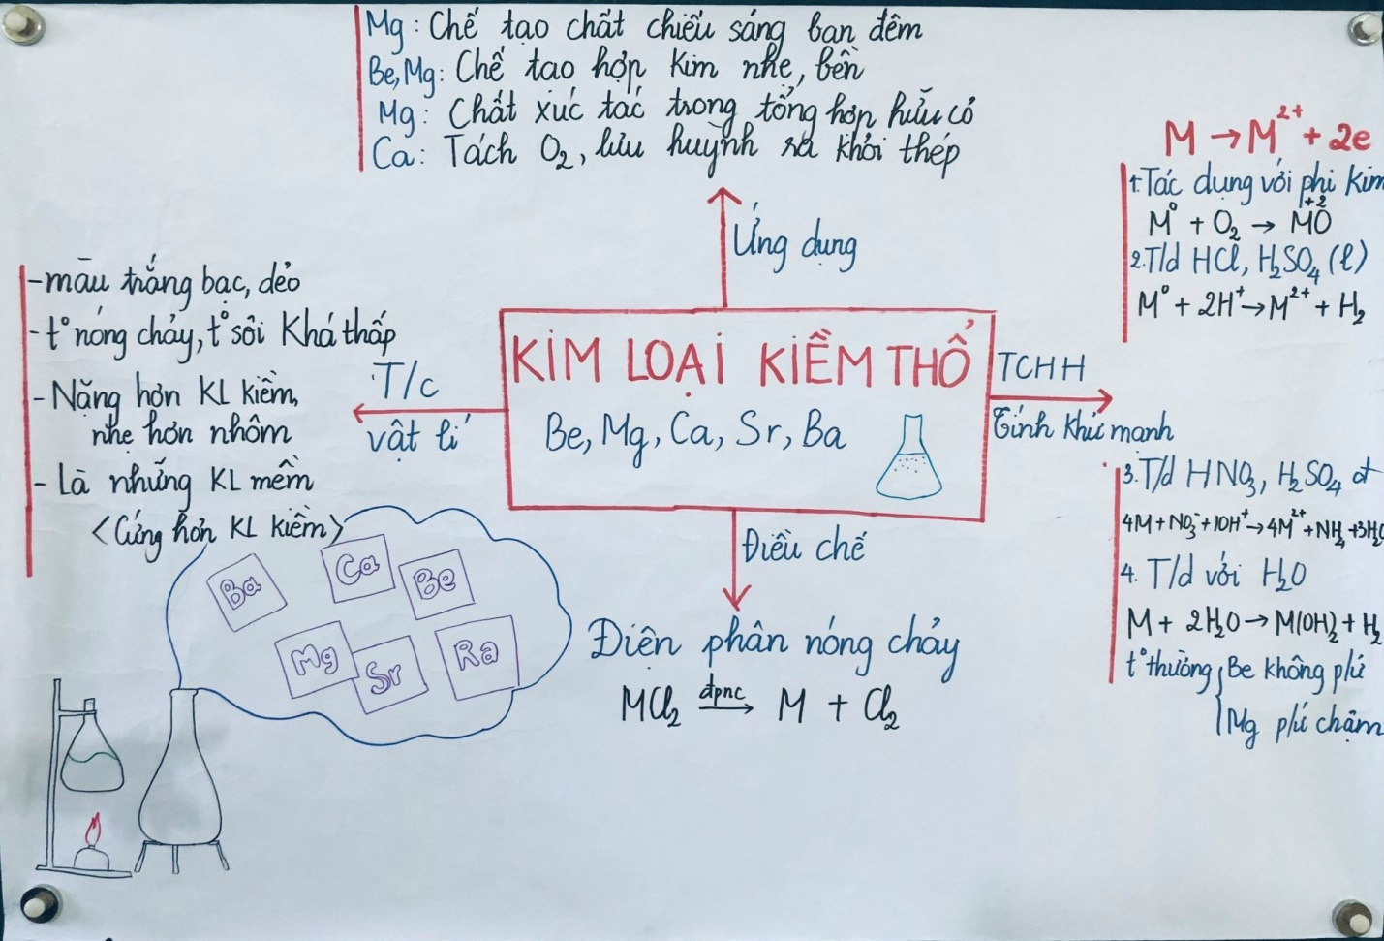**1- Kim loại kiểm thổ**

***Sơ đồ tư duy về kim loại kiềm thổ***

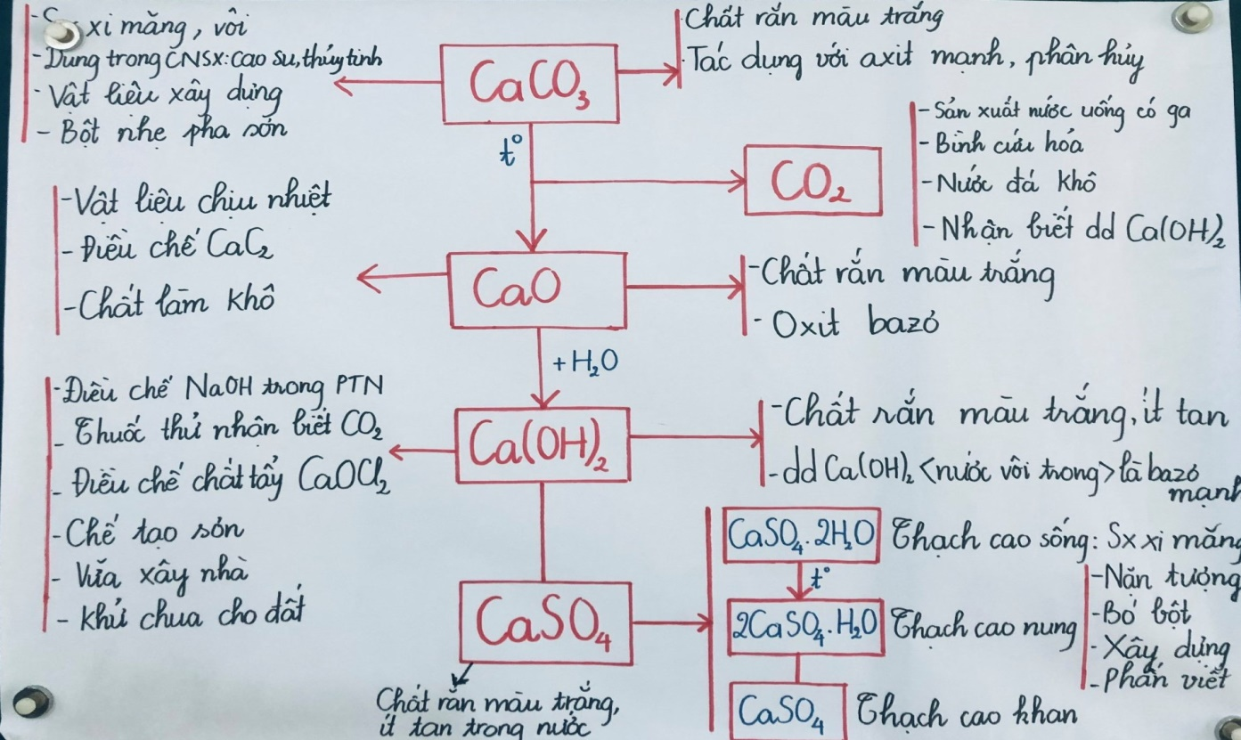**2- Hợp chất quan trọng của kim loại kiềm thổ**

***Sơ đồ tư duy về hợp chất quan trọng của Canxi***

**b) Kết quả thu hoạch của mỗi nhóm**

***+ Kết quả nhón 1:***

1- Tìm hiểu núi đá vôi tại huyện Anh Sơn

Anh Sơn là huyện có nhiều tiềm năng về khoáng sản nhất là đá vôi với hàng chục lèn đá, trữ lượng trên 1 tỷ m3. Đây nguyên liệu đang được địa phương và các doanh nghiệp sử dụng hiệu quả, nhất là phục vụ cho nhà máy xi măng trên địa bàn.

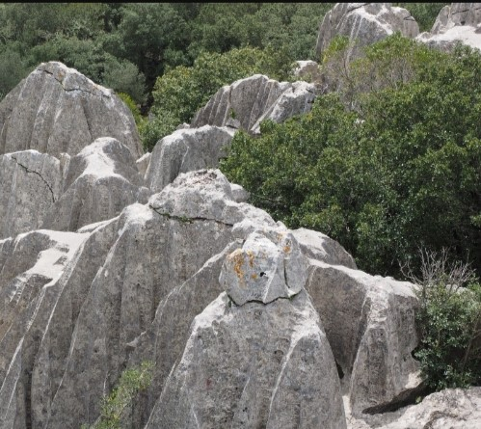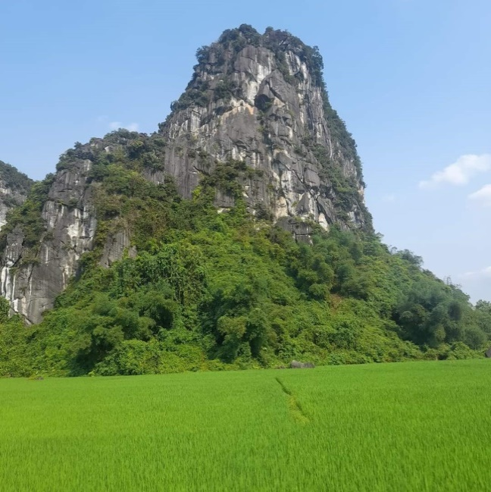

Trải nghiệm, tìm hiểu núi đá vôi tại Hoa Sơn, Tường sơn

Các mỏ đá vôi ở Anh Sơn có ở hầu hết các xã trong huyện, tập trung nhiều nhất tại các xã: Đỉnh Sơn, Hội Sơn, Phúc Sơn,Thọ Sơn.

2- Ứng dụng của đá vôi tại địa phương

- Sản xuất Xi măng: Tại địa bàn huyện Anh Sơn, đã từ lâu đá vôi là nguyên liệu quan trọng dùng để sản xuất Xi măng. Trước đậy là Nhà máy xi măng 12/9; Nhà máy Xi măng 19/5. Nay là Công ty cổ phần Xi măng Sông Lam 2.

- Sản xuất Vôi: Từ xưa Vôi là vật liệu rất quen thuộc đối với mỗi người dân. Vôi được dùng để trộn vữa xây nhà cửa, Vôi được dùng trong nông nghiệp để khử chua đất; dùng trong đời sống hằng ngày để khử trùng tẩy uế… Trước đây vôi được người dân sản xuất bằng các lò nung vôi thủ công. Hiện nay do vấn đề an toàn, ảnh hưởng môi trường mà các lò nung Vôi thủ công cơ bản đã bị phá bỏ, thay vào đó là các lò nung vôi hiện đại. Tại huyện Anh Sơn Vôi cũng là một sản phẩm được sản xuất và kinh doanh tại Công ty Xi măng Sông Lam 2.

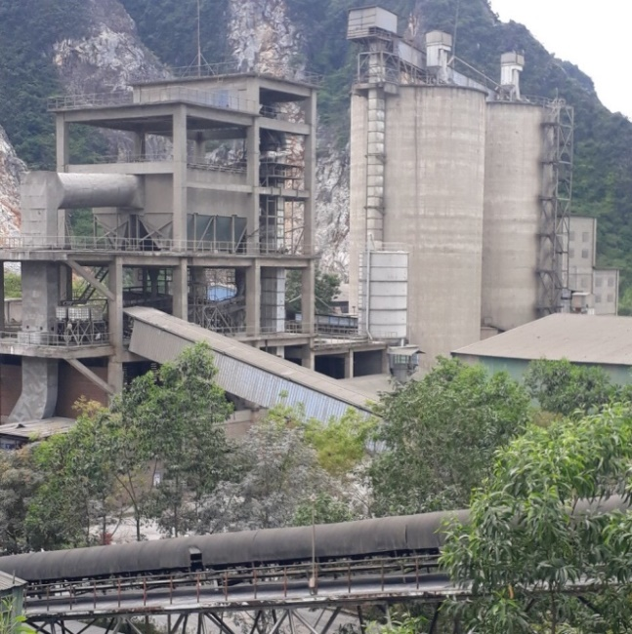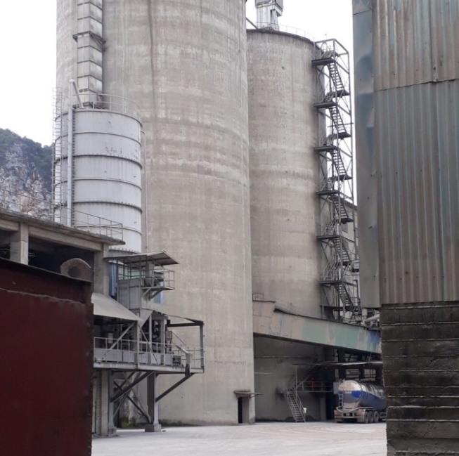

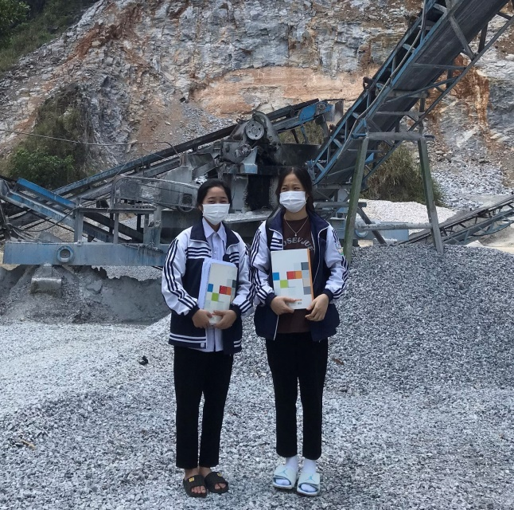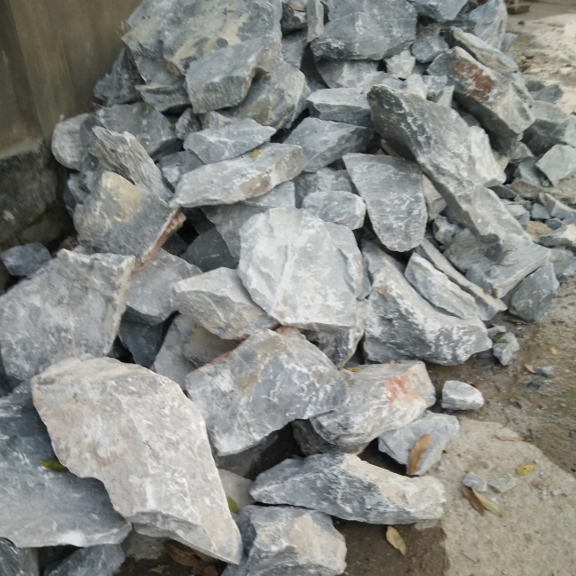Trải nghiệm, tìm hiểu quy trình SX xi măng tại Công ty CP Xi măng Sông Lam 2

Trải nghiệm, tìm hiểu khai thác đá Vôi tại Công ty Cổ phần 495

- Làm vật liệu xây dựng: Đá vôi với các kích cỡ khác nhau được sử dụng trực tiếp để Làm nền đường, xây dựng cầu cống, nhà cửa…

Hiện nay, huyện Anh Sơn có một số doanh nghiệp được cấp phép khai thác như: Công ty Cổ phần Xi măng Sông Lam 2, Công ty Cổ phần Cao Nguyên, Công ty Cổ phần 495, Công Ty Cổ phần sản xuất VLXD Hưng Phúc... Tổng công suất thiết kế khai thác hàng năm của các công ty lên đến 456.000m3/năm.

***+ Kết quả nhón 2:***

1- Các Hang động tại huyện Anh Sơn

Đã từ lâu, trong quá trình sinh sống, công việc hàng ngày… người dân trên địa bàn huyện Anh Sơn đã biết đến, phát hiện rất nhiều hang động lớn, nhỏ có rải rác các ở dãy núi đá vôi như: Hang Thung Bò xã Long Sơn, Hang Đồng Tu xã Phúc sơn, Hang Đồng Trương xã Hội Sơn, Hang Lèn Voi xã Tường Sơn, Hang Lèn Bò xã Hoa Sơn…

***Hang Đồng Trương:***

Hang nằm ở Xóm 10 [xã Hội Sơn](https://vi.wikipedia.org/wiki/H%E1%BB%99i_S%C6%A1n), gần [quốc lộ 7](https://vi.wikipedia.org/wiki/Qu%E1%BB%91c_l%E1%BB%99_7). Từ [thị trấn Anh Sơn](https://vi.wikipedia.org/wiki/Th%E1%BB%8B_tr%E1%BA%A5n_Anh_S%C6%A1n) đi theo hướng tây bắc theo quốc lộ chừng 4 km là tới. Hang nằm trong núi đá vôi thuộc dãy núi đá vôi Kim Nhan. Hang ở độ cao chừng 4m so với bề mặt thung lũng Đồng Trương. Hang có dạng hàm ếch, ngoảnh ra hướng đông, cửa hang rộng 16 m, cao 15 m, nền hang khá phẳng, rộng chừng 200 m2 không kể phần ngách hang ăn sâu vào lòng núi.

***Hang Lèn Bò:***

Hang Lèn Bò năm ở Bản Yên Hòa - xóm 12 xã Hoa Sơn. Di chỉ Hang lèn Bò được xác định bao gồm 3 hang đá có diện tích tương đối rộng nằm trong hệ thống núi Lèn Bò. Hang lớn nhất có kích thước cao 34m, rộng 46m, sâu 18m đến 20m. Hang nhỏ nhất có chiều cao 5m, rộng 10m, sâu 15m, trần hang cao 5m, phía trong có nhiều ngách hang nhỏ và nhiều lối ra. Các hang đều hướng ra thung lũng, phía trước có dòng suối tự nhiên chảy qua. Trong các hang có nhiều vỏ ốc, xương động vật, đồ gốm, công cụ ghè đẽo như rìu đá, cuội, thổ hoàng, đặc biệt là phiến đá khắc hình người và các kí tự cổ.

***Động Lèn voi:***

Hang – Động Lèn Voi nằm ở xóm 7, xã Tường Sơn. Từ Trung tâm thị trấn Anh Sơn qua Km72 Quốc lộ 7 rẽ trái khoảng 1km, cảnh núi rừng bao la, hùng vĩ, len lỏi giữa những lùm cây là dãy núi đá vôi (lèn) có niên đại hơn 500 triệu năm, nơi đây đã từ lâu người ta tìm thấy một hang động gồm 3 cửa, 2 cửa dưới và 1 cửa thông gió (cửa bên trái ngoài vào cao 3,8m, rộng 9m; cửa bên phải cao 6m rộng 8,7m), choáng ngợp trước vẻ đẹp của một hang động nằm ở miền Tây Xứ Nghệ, những khối trụ đá to như cột Thiên đình cao hơn 13m, những kiến tạo độc đáo của thiên nhiên đã ban tặng cho con người, hang dài khoảng gần 400m, trần hang có những chỗ cao hơn 30m, những nhũ đá, măng đá, ruộng bậc thang, hình tượng muông thú... Khi tìm hiểu người dân bản địa, được biết, người dân địa phương trước đây đã từng có người đi vào hang và khai thác phốt-phát để chăm bón ruộng, nên ở đó có người hay gọi hang với cái tên là Động Phốt Phát. Trong hang có nhiều nhũ đá, măng đá với nhiều hình thù khác nhau như: ông Bụt, hình con Voi, ruộng bậc thang… nên có người lại gọi là Động lèn Voi hay Động lèn Bụt…

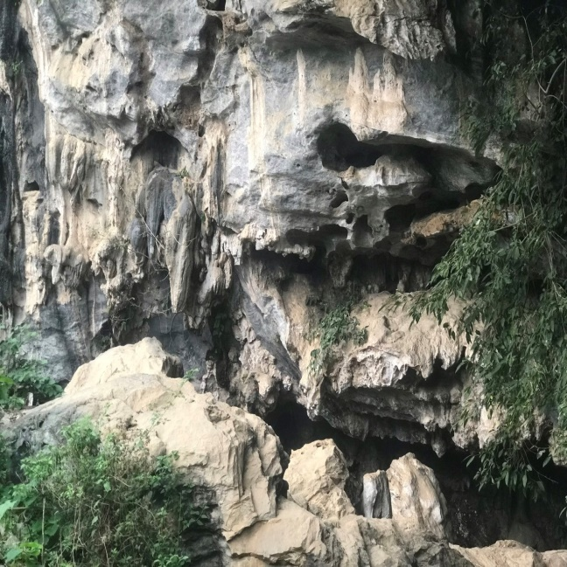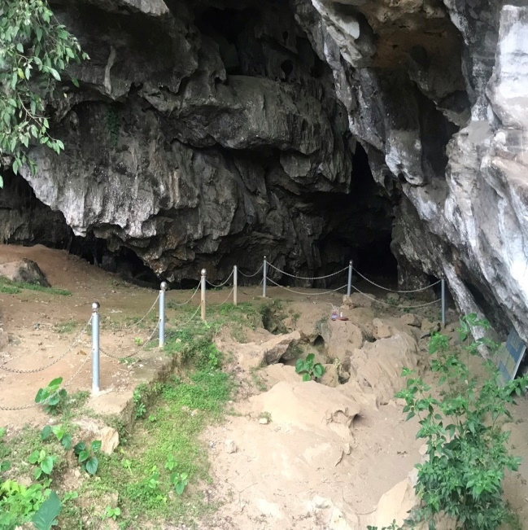

Trải nghiệm, tìm hiểu Hang Đồng Trương, tại xã Hội Sơn

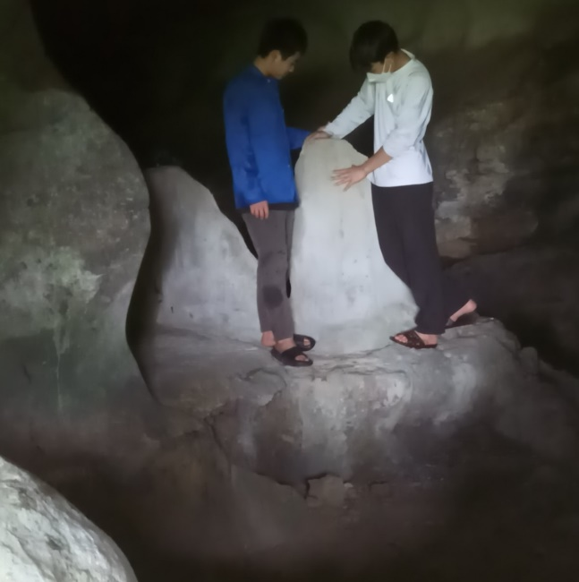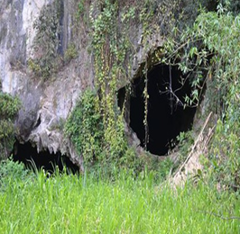

Trải nghiệm, tìm hiểu Hang Lèn Voi, tại xã Tường Sơn

2- Kết quả tìm hiểu về sự xâm thực đá vôi và hình thành thạch nhũ

Sự xâm thực đá vôi:

Nước mưa có hòa tan khí cacbonic CO2 ở nhiệt độ thấp sẽ hòa tan canxi cacbonat chuyển thành canxi hiđrocacbonat (Ca(HCO3)2):

H2O + CO2 + CaCO3 → Ca(HCO3)2

Sự hình thành thạch nhũ trong các hang động hang động đá vôi?

Khi canxi cacbonat hòa tan trong nước đi xuống theo các kẽ nứt, tới trần hang gặp chướng ngại vật, nhỏ giọt rơi xuống đáy hang. Do tiếp xúc với không khí trong hang có nhiệt độ cao hơn nên mất đi một phân axit cacbonic và chuyển thành canxi cacbonat. Canxi cacbonat là chất khó hòa tan nên tách ra khỏi dung dịch và kết tủa lại nơi giọt nước rơi xuống, cứ thế tạo thành chuông đá, măng đá... còn gọi là thạch nhũ. Trong hang động có nhiều dạng thạch nhũ, dựa vào vị trí thạch nhũ người ta chia ra: trên trần hang (chuông đá, mảng đá); trên vách hang (rèm đá, thác đá); dạng trên sàn hang (măng đá, cột đá…).

***+ Kết quả nhóm 3:***

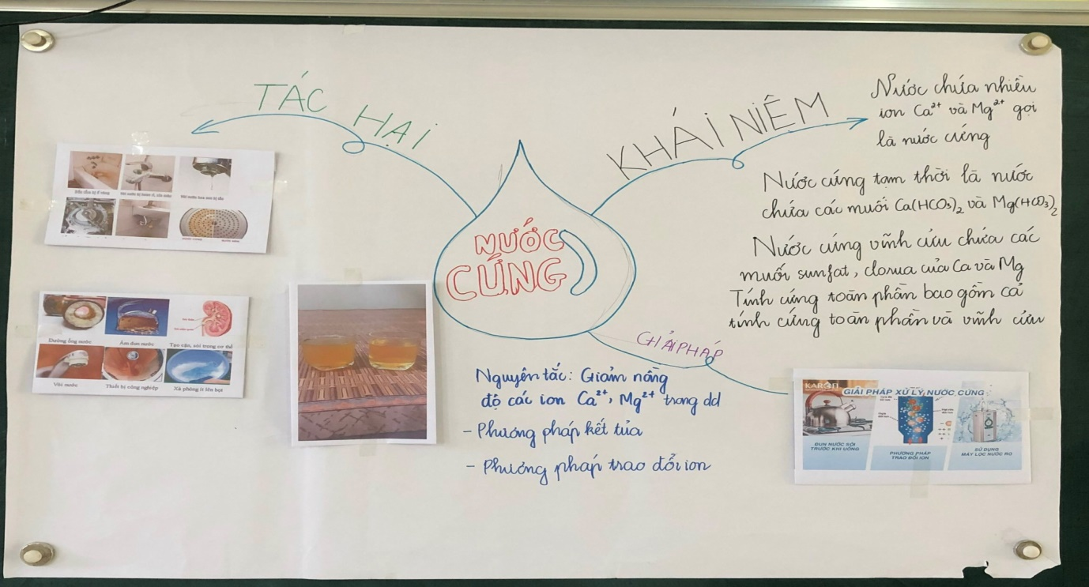1- Kết quả tìm hiểu về nước cứng

Sơ đồ tư duy về nước cứng

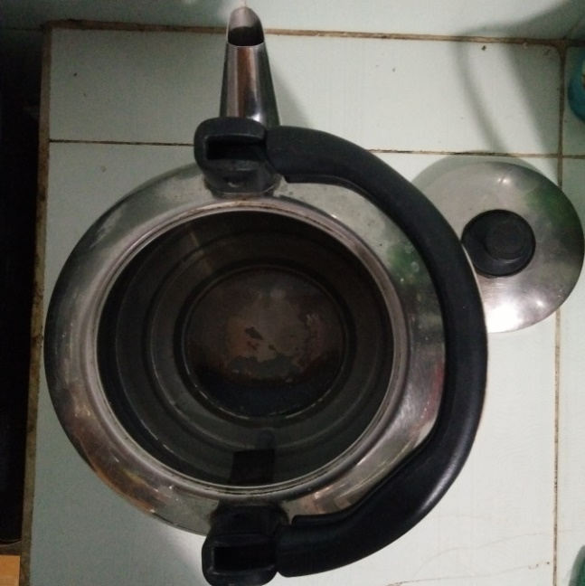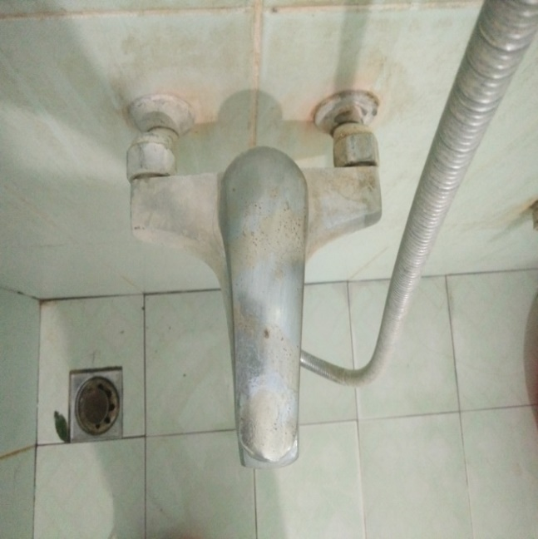2- Kết quả xác định sơ bộ về tính cứng của nước sinh hoạt hằng ngày

Vòi nước, ấm đun nước sử dụng lâu ngày bị bám cặn

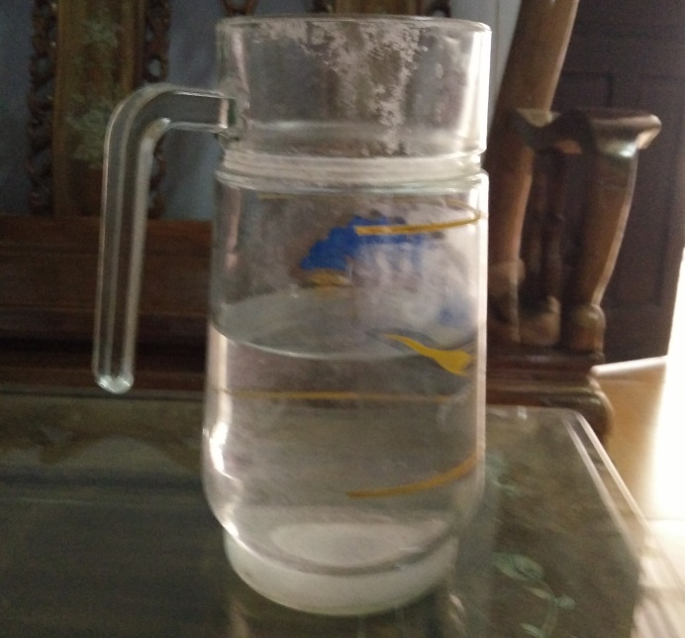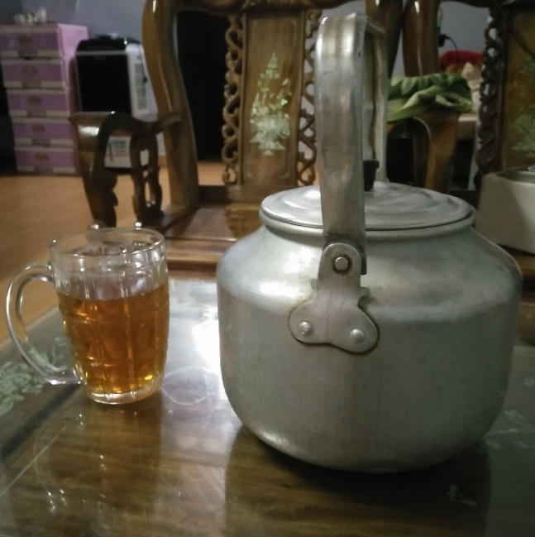

Nước đun sôi bị đóng cặn Nấu nước chè bị đục, để nguội có váng

- Kết quả được quan sát tìm hiểu của nhóm học sinh thực hiện tại thôn 8 xã Phúc Sơn, huyện Anh Sơn.

3. Làm thí nghiệm xác định tính cứng của nước

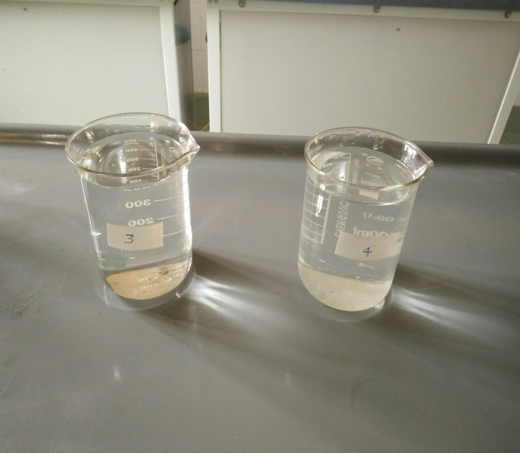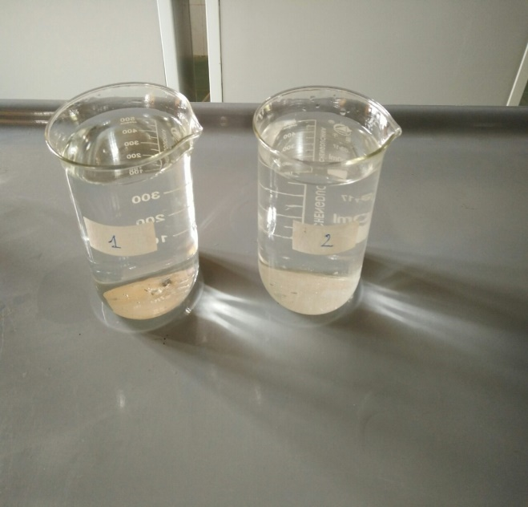

*Nước mưa*

*Nước sinh hoạt*

*Nước mưa*

*Nước sinh hoạt*

Nước đun sôi, để yên sau 1 ngày Mẫu nước có thêm dung dịch Na2CO3

Thực nghiện được nhóm học sinh thực hiện tại phòng thí nghiệm trường THPT Anh Sơn I. Với giới hạn nội dung chương trình, thực tế về CSVC, TBCN nhóm chỉ thực hiện xác định sơ bộ về tính cứng của nước

+ Phương pháp đun nóng;

+ Phương pháp dùng hóa chất Na2CO3.

Dụng cụ: Cốc thủy tinh 500ml, ống hút, thiết bị đun…

Hóa chất: Mẫu nước sinh hoạt, mẫu nước mưa, dung dịch Na2CO3

Cách tiến hành thí nghiệm:

Cốc 1: chứa nước mưa, đun sôi, để yên trong 1 ngày;

Cốc 2: chứa nước sinh hoạt, đun sôi, để yên trong 1 ngày;

Cốc 3: chứa nước sinh hoạt, cho vài giọt dung dịch Na2CO3 , để yên trong 1 ngày;

Cốc 4: chứa nước sinh hoạt, cho vài giọt dung dịch Na2CO3 , để yên trong 1 ngày;

Kết quả quan sát được:

Quan sát ngay sau khi TN:

*Cốc 1, 3 trong suốt Chậu 2, 4 bị vẫn đục.*

Quan sát sau khi để yên 1 ngày:

*Chậu 1, 3: Trong suốt. Chậu 2, 4 có lắng cặn ở đáy cốc.*

Nhận xét: Mẫu nước sinh hoạt lấy để thực nghiệm là nước cứng. Với yêu cầu đặt ra của bài học trong thí nghiệm này mới chỉ xác định được nước có tính cúng tạm thời (để xác định được loại nước này có tính cứng tạm thời hay tính cứng toàn toàn phần cần phản làm thêm các thí nghiệm khác).

***Thông tin bổ sung:***

a) Nước cứng là gì?

Nước cứng là loại nước có chứa hàm lượng các khoáng chất hòa tan dưới dạng các ion, chủ yếu là cation của kim loại canxi (Ca2+) và magie (Mg2+) cao vượt quá mức cho phép (trên 300mg/lít).

*\* Nguyên nhân hình thành nước cứng*

Quá trình nước cứng được tạo ra khi nước chảy từ nguồn hay nguồn nước ngầm chảy qua những lớp đá vôi, thạch cao hay đá phấn. Đây là những loại đá vốn chứa lượng lớn các ion canxi và magie ở dạng hợp chất cacbonat, hydrocacbonat, sulfat. Trong quá trình đó, một lượng nhỏ khoáng chất được nước hòa tan và giữ lại, truyền độ cứng vào nước.

Các nguồn nước ngầm thường có độ cứng cao bởi quá trình hòa tan các ion Mg2+, Ca2+ có trong thành phần của lớp trầm tích đá vôi... khi đi qua các lớp đất đá, từ đó làm tăng độ cứng trong nước. Bên cạnh đó, nước ở các ao hồ, sông suối cũng có thể bị tăng độ cứng do nguyên nhân này.

*\* Các thành phần có trong nước cứng*

Thành phần chủ yếu có trong nước cứng là các khoáng chất hòa tan dưới dạng các ion, mà ở đây chủ yếu là cation của kim loại canxi (Ca2+) và magie (Mg2+). Thêm vào đó, trong nước cứng cũng có thể chứa một hàm lượng nhỏ các ion sắt và những ion kim loại khác như stronti, nhôm, bari, mangan, kẽm,...

*\* Các mức độ cứng của nước*

Dựa vào chỉ số tổng nồng độ của các ion Ca2+ và Mg2+, độ cứng của nước được chia làm 4 cấp độ khác nhau, cụ thể:

Từ 0 đến 60 mg/lít: Nước mềm

Từ 60 - 120 mg/lít: Nước cứng vừa phải

Từ 121 - 180 mg/lít: Nước cứng

Trên 180 mg/lít: Nước rất cứng

b) Dấu hiệu nhận biết của nước cứng

Trên thực tế, có rất nhiều cách để nhận biết nước cứng:

- Trên vòi nước, vòi hoa sen bị rỉ sét, tích tụ vảy ố, đường ống và vòi dẫn nước dễ bị tắc.

- Sau một thời gian sử dụng, các vật dụng dùng để đun nấu bằng kim loại như nồi, chảo,... và đặc biệt là ấm đun nước sẽ xuất hiện các lớp cặn hay mảng trắng đọng lại dưới đáy.

- Nước cứng để lại các mảng bám trên bề mặt đồ dùng, cặn trong bình đựng nước…

- Sử dụng xà phòng để giặt rửa có ít bọt;

- Da và tóc bọ khô…

c) Tác hại của nước cứng:

Tác hại của nước cứng đối với vật dụng trong nhà

Khi tiếp xúc lâu ngày với nước cứng, các vật dụng trong nhà sẽ bị ảnh hưởng. Cụ thể:

- Bình chứa nước có cặn bẩn

- Ống dẫn nước bị tắc nghẽn do mảng bám tích tụ trong thành ống

- Cốc chén có mảng bám

- Gương và cửa phòng tắm bị xỉn màu

- Có mảng bám trên bồn rửa, bồn tắm và xung quanh vòi nước

- Ấm đun nước có một lớp váng dày ở trên thành và dưới đáy

- Quần áo bị giảm chất lượng do thô ráp

Tác hại của nước cứng đối với thực phẩm và đồ uống

- Nước cứng cũng gây ra rất nhiều vấn đề cho thực phẩm và đồ uống của gia đình bạn. Những tác hại phổ biến bao gồm:

- Thực phẩm lâu chín

- Rau biến màu

- Thực phẩm giảm độ ngon và bắt mắt

- Cơm mất vị ngọt và nhuyễn

- Nước uống có vị tanh, nồng, hoặc chát

- Trà và cà phê giảm hương vị, giảm độ trong và nổi váng;

Tác hại của nước cứng đối với da và tóc

Không chỉ dừng lại ở đồ dùng trong nhà và thực phẩm, nước cứng còn có hại cho da và tóc của bạn. Các tác hại đó là:

- Da bị nổi mụn, khô, bị ngứa do nước cứng không thể rửa trôi toàn bộ xà phòng

- Tóc bị xơ, cứng;

d) Các loại nước cứng và cách làm mềm nước cứng hiệu quả

Hiện tại, nước cứng được phân loại với 3 loại chính là nước cứng tạm thời, nước cứng vĩnh cửu và nước cứng toàn phần. Mỗi loại sẽ có những đặc điểm và cách làm mềm nước khác nhau.

- Các loại nước cứng

+ Nước cứng tạm thời

Nước cứng tạm thời là loại nước chứa các muối Ca(HCO3)2 và Mg(HCO3)2. Loại nước này có tính cứng tạm thời bởi nó rất dễ để làm mềm. Các muối Ca(HCO3)2 và Mg(HCO3)2 này khi cho tác dụng với nhiệt độ thì sẽ tạo ra muối cacbonat kết tủa, từ đó loại bỏ các ion Ca2+ và Mg2+ gây nên tính cứng trong nước.

Cách đơn giản nhất để làm mềm nước cứng tạm thời là đun sôi nước. Bên cạnh đó, bạn cũng có thể dùng NaOH, Ca(OH)2 , Na2CO3 hoặc Na3PO4 đưa vào nước để làm kết tủa các hợp chất có trong nước, từ đó trả lại nước có kết cấu mềm hơn.

+ Nước cứng vĩnh cửu

Nước cứng vĩnh cửu là loại nước có chứa các loại muối như MgSO4, MgCl2, CaCl2, CaSO4. Khác với nước cứng tạm thời, nước cứng vĩnh cửu thường không thể phát hiện và khắc phục được bằng cách đun sôi, bởi nó không đóng cặn kết tủa khi đun sôi.

Để làm mềm nước cứng vĩnh cửu, thông thường, người ta dùng các hóa chất làm mềm nước như: baking soda (Na2CO3), xút NaOH, hydroxit caxi Ca(OH)2, photphat natri Na3PO4. Trong đó, hai chất làm mềm nước cứng vĩnh cửu phổ biến nhất là Na2CO3 và Na3PO4.

Nước cứng toàn phần

Nước cứng toàn phần là loại nước cứng bao gồm cả tính cứng tạm thời và tính cứng vĩnh cửu, tức có chứa cả muối Ca(HCO3)2, Mg(HCO3)2 và muối MgCl2, CaCl2, MgSO4, CaSO4.

Để làm mềm nước cứng thành phần, bạn có thể sử dụng tương tự những phương pháp làm mềm đối với nước cứng vĩnh cửu và nước cứng tạm thời ở trên.

Ngoài ra, một cách làm mềm nước cứng hiệu quả và ít tốn công sức nữa đó là sử dụng máy lọc nước sử dụng màng lọc RO thẩm thấu ngược. Công nghệ lọc RO cho phép loại bỏ gần như hết các chất hòa tan và không thể tan trong khỏi nước, chính bởi vậy có tác dụng làm mềm nước cứng hiệu quả.

### 3. Cách thức tổ chức hoạt động

- Lần lượt các nhóm cử đại diện lên báo cáo trước lớp, các thành viên khác bổ sung;

- Cách thức báo cáo do các nhóm lựa chọn (Hình vẽ, sơ đồ, biểu bảng, trình chiếu PowerPoint…

- Các nhóm đánh giá bổ sung lẫn nhau;

- Giáo viên tổng hợp, đánh giá, bổ sung và định hướng cải tiến sản phẩm.

**Hoạt động 4:**

**Câu hỏi và bài tập thực tiễn định hướng phát triển năng lực, tư duy**

*(Thực hiện lồng ghép)*

**1. Mục đích**

- Hướng dẫn cho học sinh vận dụng kiến thức đã học để trả lời các dạng câu hỏi, bài tập;

- Liên hệ kiến thức đã học với các vấn đề thực tiễn, các dạng câu hỏi, bài tập liên quan đến thực tiễn thường gặp để vận dụng vào các các kỳ thi.

- Định hướng các nội dung tìm hiểu, học tập tiếp theo.

**2. Nội dung**

- Cấu tạo, tính chất chung của kim loại; so sánh, liên hệ với kim loại kiềm thổ;

- Các kim loại và hợp chất phổ biến, thường gặp và có nhiều ứng dụng trong thực tiễn cuộc sống;

- Nhôm và hợp chất của Nhôm…

- Các dạng câu hỏi và bài tập thường gặp trong các đề thi: thi tốt nghiệp THPT, kì thi đánh giá năng lực, đánh gia tư duy tuyển sinh vào các trường đại học…

**3. Mộ số câu hỏi thực tiễn định hướng phát triển năng lực, tư duy cho học sinh**

**Câu 1:** *Như ta đã biết, khi đi qua các lò vôi ta thấy rất nóng. Vậy theo các bạn thì phản ứng nung vôi: CaCO3 → CaO + CO2 là thu nhiệt hay toả nhiệt?*

***Giải:***

Phản ứng nhiệt phân CaCO3 là một phản ứng thuận nghịch, chiều thuận là một phản ứng thu nhiệt. Phản ứng xảy ra ở nhiệt độ cao, nên cần phải cung cấp một lượng nhiệt rất lớn để phản ứng xảy ra. Nhiệt đó được lấy từ quá trình đốt cháy các nguyên liệu, và ngoài lượng nhiệt cung cấp cho phản ứng xảy ra, nhiệt còn tỏa ra ngoài môi trường nên khi đi qua các lò vôi ta thấy rất nóng.

***Phân tích:***

Phản ứng nhiệt phân CaCO3 là phản ứng thu nhiệt, điều này đã được nói rõ trong chương trình hóa học phổ thông, vì vậy để giải được bài tập này, học sinh cần nắm chắc kiến thức và phải làm rõ được nhiệt tỏa ra trong các lò vôi là do đâu.

**Câu 2:** *Nước ngầm hay nước bề mặt ở vùng đá vôi khi sử dụng trong sinh hoạt và trong công nghiệp có nhiều điều bất lợi. Một trong số những bất lợi đó là hiện tượng khi đun sôi nước rồi để nguội thấy xuất hiện một lớp cặn trắng lắng xuống đáy ấm đun. Trong công nghiệp, nếu sử dụng loại nước này cho nồi hơi cao áp có thể dẫn đến hiện tượng lãng phí năng lượng, thậm chí có thể gây tai nạn khi vỡ nồi hơi.*

*Giải thích hiện tượng bằng kiến thức hóa học?*

***Giải:***

Trong nước sinh hoạt ở một số vùng có độ cứng tạm thời cao, trong dung dịch chứa nhiều muối hiđrocacbonat của Mg2+ và Ca2+. Khi đun nóng, muối hiđrocacbonat bị phân hủy tạo thành MgCO3 và CaCO3 kết tủa tạo thành lớp cặn bám dưới đáy ấm đun nước hay đáy nồi hơi cao áp.

Mg2+ + 2HCO3- ⭢ MgCO3⭣ + CO2⭡ + H2O

Ca2+ + 2HCO3- ⭢ CaCO3⭣ + CO2⭡ + H2O

***Phân tích:***

Để giải bài tập này, học sinh cần có kiến thức về nước cứng, đây đơn thuần chỉ là một bài tập vận dụng kiến thức đã học, học sinh hoàn toàn có thể làm được.

**Câu 3:** *Trong kho tàng truyện cổ tích Việt Nam, truyện Trầu, cau là một câu chuyện cảm động về tình cảm anh, em, vợ chồng. Ăn trầu đã trở thành nét văn hóa truyền thống của người Việt nam. Những người ăn trầu thường có hàm răng rất chắc và bóng. Hãy giải thích tại sao?*

***Giải***

Quá trình hình thành men răng:

2Ca2+ + PO43- + OH-  Ca2(PO4)OH ⭣

Trong vôi có Ca2+ và OH- nên cân bằng trên chuyển dịch theo chiều thuận tạo men răng.

Tương tự như vậy khi ta đánh răng, trong thành phần kem đánh răng có CaF2 nên cũng góp phần tạo thành men răng. Ở đây F- thay thế vai trò của OH-

2Ca2+ + PO43- + F-  Ca2(PO4)F ⭣

**Câu 4:** *Động Phong nha – kẻ bàng ở tỉnh Quảng Bình là một trong những di sản thiên nhiên thế giới của Việt Nam. Những thạch nhũ tuyệt đẹp ở động Phong nha – kẻ bàng đã góp phần thu hút hàng triệu lượt du khách trong nước và quốc tế đến với Quảng Bình mỗi năm. Cùng với Phong nha – kẻ bàng, đất nước ta còn có những hang động đá vôi tuyệt đẹp như động Hương tích ở Mỹ Đức – Hà nội, hang Bồ nông ở vịnh Hạ long – Quảng Ninh, ...*

|  |  |
| --- | --- |
|  | *Bằng những hiểu biết hóa học, hãy giải thích quá trình hình thành thạch nhũ trong các hang động đá vôi?*  *Tại sao càng đi sâu vào trong hang động ta càng thấy khó thở?* |
| *Động Phong nha – kẻ bàng* |  |

***Giải:***

Trong hang động đá vôi, dưới tác dụng của CO2 và H2O, đá vôi bị chuyển hóa dần thành Ca(HCO3)2­ tan được trong nước.

CaCO3 + H2O + CO2 Ca(HCO3)2

Khi tiếp xúc với không khí, Ca(HCO­3)2 dễ bị phân hủy theo phản ứng :

Ca(HCO3)2  CaCO3↓ + H2O + CO2

Quá trình này xảy ra rất chậm, trải qua thời gian hàng triệu năm, thạch nhũ dần hình thành từ trên hang đá xuống, Mặt khác, nước chứa Ca(HCO3)2 còn có thể rơi xuống phía dưới rồi mới phân hủy, nên hình thành thạch nhũ mọc từ phía dưới lên.

Khi đi sâu vào trong hang thì sự lưu thông không khí kém, do tỷ khối cao làm nên CO2 tích tụ lớn, nên càng làm giảm nồng độ O2,. Vì vậy nên ta cảm thấy khó thở.

***Phân tích:***

Để giải bài tập này, học sinh cần vận dụng được tính chất hóa học của muối canxi cacbonat và canxi hiđrocacbonat, tính chất vật lý của khí cacbonic và tác dụng sinh học của nó.

**Câu 5:** *Hiện nay Việt Nam vẫn có đến 70% cư dân sống bằng nghề nông. Chúng ta có thể tự hào là một trong những nước xuất khẩu gạo, hồ tiêu, cà phê, cá tra, cá basa hàng đầu trên thế giới. Nông dân thường sử dụng vôi để làm giảm độ chua của đất nông nghiệp. Tại sao khi đất chua người ta thường bón vôi, dựa vào kiến thức hóa học, hãy giải thích?Giải thích tại sao đất có xu hướng bị chua hóa, dù có bón vôi thì sau một số vụ thì đất cũng sẽ lại bị chua?*

***Giải:***

Đất chua là đất có chứa nhiều ion H+ dạng tự do và dạng tiềm tàng ( có thể sinh ra do các ion kim loại Al3+, Fe3+, Fe2+,... thủy phân tạo thành). Khi bón vôi sẽ trung hòa H+ và làm kết tủa các ion kim loại đó, vì vậy làm giảm độ chua của đất.

Trong thực tế có thể dùng bón vôi cho ruộng bằng CaCO3, CaO, Ca(OH)2, quặng đolomit CaCO3.MgCO3.

Đất có thể bị chua do nhiều nguyên nhân, có thể là do mưa axit, hay do ta bón lân, đạm. Tuy nhiên nguyên nhân chính dẫn đến xu hướng chua hóa của đất là do quá trình rễ cây hấp thụ các chất dinh dưỡng trong đất (dưới dạng dễ tan và khó tan). Đối với các chất khó tan, rễ cây tiết ra dung dịch có tính axit để hòa tan chúng. Qúa trình cây hấp thụ các ion kim loại (như K+, Ca2+, ....) là quá trình trao đổi ion với ion H+. Do đó đất bị chua.

***Phân tích:***

Nông nghiệp là một trong những ngành được ứng dụng nhiều nhất của Hóa học, bài tập này giúp học sinh giải thích và giải quyết được những vấn đề thường xuyên đặt ra trong cải tạo đất trồng. Để giải bài tập này, học sinh cần vận dụng kiến thức tổng hợp, từ việc xác định nguyên nhân gây ra độ chua của đất (có thể có theo suy luận từ những kiến thức đã học) và quá trình hấp thu dinh dưỡng của cây trồng.

Bài tập này nhằm cung cấp thêm một số kiến thức cơ bản về đất cho học sinh.

**Câu 6:** *Người nông dân thường dùng vôi để bón ruộng nhưng tại sao không nên trộn vôi chung với phân ure để bón ruộng?*

***Giải:***

Khi trộn vôi với urê có phản ứng:

CO(NH2)2 + 2H2O  (NH4)2CO3

­ Ca(OH)2 + (NH4)2CO3  CaCO3⭣ + 2NH3⭡ + 2H2O

Phản ứng làm mất tác dụng của đạm urê (tạo ra NH3 thoát ra) và làm rắn đất lại (do tạo CaCO3). Vì thế không nên trộn vôi với urê để bón ruộng.

***Phân tích:***

Để giải bài tập này, học sinh cần nắm được tính chất của phân urê.

**Câu 7:** *Tại sao khi sản xuất vôi người ta phải đập nhỏ đá vôi tới 1 kích thước nhất định tùy theo từng loại lò?*

***Giải:***

Phản ứng nung vôi:

CaCO3  CaO + CO2⭡

Do phản ứng trên là phản ứng thuận nghịch nên để tăng hiệu suất của phản ứng ta phải đập đá có kích thước vừa phải tăng diện tích bề mặt được cung cấp nhiệt trực tiếp. Mặt khác nó sẽ tạo ra những kẽ hở để thoát CO2 ra ngoài làm hạn chế phản ứng nghịch.

Ngược lại nếu đá vôi bị đập tới kích thước nhỏ quá thì dưới tác dụng của nhiệt, đá vôi bị tơi nhỏ ra và bít kín lò, CO2 không lưu thông được với bên ngoài và do đó cũng làm cân bằng chuyển dịch theo chiều nghịch.

***Phân tích:***

Để giải bài tập này, học sinh cần nắm được các kiến thức về quá trình sản xuất vôi đã được học trong chương trình phổ thông, vận dụng lý thuyết về tốc độ phản ứng và cân bằng hóa học.

**Câu 8:** *Để điều chế các kim loại kiểm thổ nói chung, điều chế magiê nói riêng người ta tiến hành điện phân nóng chảy MgCl2 bằng dòng điện có cường độ 2A trong môi trường khí trơ.*

*Hỏi: - Tại sao phải dùng phương pháp điện phân nóng chảy?*

*- Tai sao không điện phân nóng chảy MgSO4 hay Mg(NO3)2 ...?*

*- Tai sao phải thực hiện trong môi trường khí trơ?*

***Giải:***

- Kim loại kiểm, kiềm thổ nói chung và kim loại Mg nói riêng là các kim loại có tính khử mạnh, chỉ có thể điều chế bằng phương pháp điện phân nóng chảy.

Mg Mg + Cl2

- Nguyên liệu MgCl2 phổ biến, dễ nóng chảy... Các muối khác ít phổ biến hơn, khó nóng chảy hoặng khi nung sẽ bị phân hủy.

- Mg là kim loại mạnh, sinh ra ở dạng nóng chảy, nên nếu tiếp xúc với không khí sẽ xảy ra phản ứng với O2, N2 ...

***Phân tích:***

Để giải bài tập này, học sinh cần nắm được các kiến thức về các phương pháp điều chế kim loại, phương pháp điều chế kim loại kiểm thổ; Tính chất hóa học của kim loại kiểm thổ đã được học trong chương trình phổ thông.

**Câu 9:** *Nguyên liệu để sản xuất xút - clo là muối ăn. Muối ăn khi khai thác từ nước biển, mỏ muối, hồ muối thường có lẫn tạp chất tạo bởi MgCl2, CaCl2, MgSO4, CaSO4… Các tạp chất này làm ảnh hưởng đến quá trình điện phân nên cần loại bỏ;*

- Tại sao các tạp chất nêu trên ảnh hưởng đến quá trình điện phân?

- Nên phương pháp loại bỏ các tạp chất.

***Giải:***

Phương trình hóa học của phản ứng điện phân:

2NaCl $\underset{→}{đpdd,M/n}$ 2NaOH + H2 + Cl2

Nếu trong dung dịch có lẫn các ion Ca2+, Mg2+ thì các ion này sẽ kết hợp với OH- để tạo kết tủa bám lên các điện cực cản trở quá trình điện phân xảy ra.

Phương pháp loại bỏ tạp chất:

Hòa tam muối có lẫn tạp chất vào nước thành dung dịch;

Dùng BaCl2 dư để loại bỏ hết SO42-;

Dùng lượng dư Na2CO3 để kết tủa hết Ca2+, Mg2+ và Ba2+ dư;

Dùng HCl để loại bỏ CO32- dư;

Cô cạn dung dịch thu được NaCl tinh khiết.

***Phân tích:***

Để giải bài tập này học sinh cần nắm được phương pháp giải bài toán tách, tinh chế… Cơ chế của phản ứng điện phân xảy ra trong dung dịch; tính tan của các muối.

**Câu 10:** *Trước dây người ta trộn đều một phần vôi với 4 phần cát và một lượng nước vừa đủ ta thu được một khối vữa nhảo gọi là vữa vôi dùng để kết dính các viên gạch, khối đá với nhau trong xây dựng. Sau một thời gian vữa vôi đông cứng dần và gắn chặt với gạch, đá… Hãy giải thích hiện tượng trên.*

***Giải:***

Ca(OH)2 là chất rắn ít tan, dẻo… người ta có thể trộn lẫn với cát để được khối vữa nhảo (ngày nay người ta rất ít dùng vôi và thay vôi bằng Xi măng);

Sau một thời gian thì nước bay hơi, Ca(OH)2 phản ứng với CO2 có trong không khí tạo thành CaCO3 không tan nên vữa vôi đông cứng lại;

Ca(OH)2 + CO2 → CaCO3

***Phân tích:***

Để giải được bài toán này học sinh cần nắm được tính chất vật lí, tính chất hóa học của Ca(OH)2 và CaCO3.

**Câu 11:** *Trong một cốc nước có chứa 0,01 mol Na+, 0,02 mol Ca2+, 0,01 mol Mg2+, 0,05 mol HCO3- và 0,02 mol Cl-.*

*Hỏi: - Nước cứng trong cốc thuộc loại nào?*

*- Đun sôi nước một thời gian số mol các ion thay đổi như thế nào? Nước có còn tính cứng không?*

***Giải:***

Do 2*(nCa2+ + Mg2+) > nHCO3-

2*(nCa2+ + Mg2+) > nCl-

Nên tồn tại các muối Ca(HCO3)2, Mg(HCO3), CaCl2, MgCl2. Nước trong cốc là nước cứng toàn phần.

Khi đun sôi sẽ xảy ra các phản ứng:

2HCO3- CO32- + H2O

CO32- + M2+ → MCO3 (M2+ = Ca2+, Mg2+)

nCO32- = * nHCO3- = 0,025 (mol)

do (nCa2+ + nMg2+) > nCO32- nên vẫn tồ tại muối CaCl2, MgCl2.

⇒ Nước thu được là nước cứng vĩnh cửu.

***Phân tích:***

Để giải được bài toán này học sinh cần nắm được định nghĩa, phân loại nước cứng; Các phản ứng hóa học xảy ra khi đun nóng nước cứng…

**Câu 12:** *Canxi lactat là một chất phụ gia thực phẩm thường được thêm vào nhiều loại thực phẩm để tăng cường kết cấu và hương vị của món ăn, đồng thời giúp kéo dài thời hạn sử dụng thực phẩm. Hợp chất này đang được sử dụng như một thành phần trong thuốc hoặc một số loại chất bổ sung canxi. Hãy viết công thức phân tử, công thức cấu tạo của canxi lactat.*

***Giải:***

Công thức phân tử của axits lactic là: CH3-CH(OH)-COOH;

Công thức phân tử của Canxi lactat là C6H10O6Ca

Công thức phân tử của axits lactic là: (CH3-CH(OH)-COO)2Ca;

**Thông tin bổ sung:**

Canxi lactat có thể được sử dụng như một nguồn canxi chính trong các chất bổ sung canxi. Mặc dù nguồn cung cấp canxi trực tiếp từ thực phẩm vẫn là cách tốt nhất để hấp thụ khoáng chất này, nhưng thực phẩm bổ sung có thể là một công cụ hữu ích cho những người không thể có đủ canxi thông qua chế độ ăn uống một mình.

Khi được tiêu thụ dưới dạng chất bổ sung, canxi lactat có thể mang lại những lợi ích tương tự như những lợi ích liên quan đến các chất bổ sung canxi khác, bao gồm:

- Xương chắc khỏe. Khi dùng cùng với vitamin D, chất bổ sung canxi được cho là góp phần vào sự phát triển và duy trì xương chắc khỏe;

- Giảm huyết áp. Chế độ ăn giàu canxi có thể giúp giảm nhẹ huyết áp tâm thu (con số cao nhất) ở những người bị huyết áp cao. Tuy nhiên, có vẻ như có rất ít lợi ích ở những người có mức huyết áp bình thường

- Chống lại tiền sản giật. Việc hấp thụ nhiều canxi trong thai kỳ có thể làm giảm nguy cơ tiền sản giật, một biến chứng nghiêm trọng ảnh hưởng đến 14% các trường hợp mang thai trên toàn thế giới.

- Chống lại ung thư ruột. Các nghiên cứu cho thấy rằng lượng canxi cao từ thực phẩm hoặc chất bổ sung có thể làm giảm nguy cơ ung thư ruột kết.

# 3. KẾT QUẢ ÁP DỤNG ĐỀ TÀI

**3.1. Mục đích thực hiện thực nghiệm**

Kiểm tra tính đúng đắn của giải thuyết khoa học, đánh giá tính khả thi, hiệu quả và giá trị thực tiễn của đề tài.

**3.2. Nội dung và kết quả thực nghiệm**

Bước 1: Chuẩn bị kế hoạch, giáo án bài dạy, các nhiệm vụ…

Bước 2: Tiến hành thực nghiệm

Đề tài được áp dụng giảng dạy cho học sinh các lớp 12 tại trường THPT Anh Sơn 1, năm học 2021 – 2022.

Lớp thực nghiệm: 12T1: 42 học sinh

Lớp đối chứng: 12T2: 42 học sinh

Kết quả học tập môn Hóa học - học kì 1 năm học 2021 – 2022

|  |  |  |  |  |  |  |
| --- | --- | --- | --- | --- | --- | --- |
| Lớp | *Số học sinh* | *X. loại Giỏi* | *X. loại Khá* | *X. loại*  *TB* | *X. loại Yếu, kém* | *Ghi chú* |
| 12T1 | 42 | 12  (28,57%) | 24  (57,14%) | 6  (14,29%) | 0 |  |
| 12T2 | 42 | 10  (23,81%) | 25  (59,52%) | 7  (16,67%) | 0 |  |

Nhận xét: Kết quả học tập môn Hóa học của 2 lớp 12 T1 và 12T2 khá đồng đều.

Bước 3: Tiến hành khảo sát học sinh:

Hình thức 1: Lấy phiếu thăm dò tại lớp thực nghiệm 12T1. Khảo sát mức độ hứng thú của học sinh khi học môn Hóa học theo định hướng STEM

Em hãy cho biết ý kiến của bản thân về học bộ môn hóa học theo định hướng STEM sau khi học chủ đề “Kim loại kiểm thổ và hợp chất của chúng” theo định hướng giáo dục STEM.

|  |  |  |
| --- | --- | --- |
| A | Say mê (Rất hứng thú) |  |
| B | Hứng thú |  |
| C | Bình thường |  |
| D | Không hứng thú |  |

(Đánh dấu (x) vào ô tương ứng

Kết quả:

- 12/42 (28,6%): chọn Say mê

- 25/42 (59,5): chọn hứng thú

- 4/42 (9,5%): chọn bình thường

- 01/42 (2,4%): chọn không hứng thú

Biểu đồ khảo sát ý kiến học sinh 12T1

Hình thức 2: Sau khi áp dụng đề tài tại lớp 12T1, chúng tôi tổ chức cho học sinh 2 lớp làm bài khảo sát với nội dung kiến thức chủ yếu liên quan đến chủ đề kim loại kiềm thổ và hợp chất của chúng và bài kiểm tra định kì (kiểm tra giữa học kì 2). Đối chiếu kết quả của học sinh 2 lớp bằng các bảng thống kê và đồ thị sau:

*Bảng tổng hợp kết quả khảo sát sau khi dạy chủ đề*

|  |  |  |  |  |  |  |  |  |  |  |  |  |
| --- | --- | --- | --- | --- | --- | --- | --- | --- | --- | --- | --- | --- |
| Điểm | <5,0 | 5,0 | 5,5 | 6,0 | 6,5 | 7,0 | 7,5 | 8,0 | 8,5 | 9,0 | 9,5 | 10,0 |
| Số HS 12T1 | 0 | 0 | 0 | 2 | 4 | 6 | 8 | 12 | 6 | 3 | 2 | 2 |
| Số HS 12T2 | 0 | 0 | 2 | 3 | 6 | 10 | 12 | 5 | 3 | 2 | 1 | 0 |

*Đồ thị so sánh điểm khảo sát chủ đề của 2 lớp 12T1 và 12T2*

*Bảng tổng hợp kết quả kiểm tra giữa học kì 2*

|  |  |  |  |  |  |  |  |  |  |  |  |  |
| --- | --- | --- | --- | --- | --- | --- | --- | --- | --- | --- | --- | --- |
| Điểm | <5,0 | 5,0 | 5,5 | 6,0 | 6,5 | 7,0 | 7,5 | 8,0 | 8,5 | 9,0 | 9,5 | 10,0 |
| Số HS 12T1 | 0 | 0 | 1 | 2 | 4 | 5 | 7 | 10 | 6 | 4 | 3 | 2 |
| Số HS 12T2 | 0 | 1 | 2 | 3 | 5 | 8 | 11 | 7 | 4 | 2 | 1 | 0 |

*Đồ thị so sánh điểm kiểm tra giữa học kì 2 của 2 lớp 12T1 và 12T2*

Qua theo dõi, đánh giá mức độ tiếp thu, vận dụng kiến thức cùng các bảng số liệu về kết quả điểm số các bài kiểm tra và biểu đồ so sánh chúng tôi thấy rằng ở mức độ tiếp thu và nắm kiến thức cơ bản thì giữa lớp thực nghiệm và lớp đối chứng có sự khác nhau không nhiều, nhưng ở mức độ vận dụng, đặc biệt là vận dụng cao, áp dụng kiến thức đã học vào giải quyết các vấn đề thực tiễn thì khác nhau rõ rệt.

Ngoài ra khi kiểm tra đánh giá các kĩ năng khác thì nhận thấy: Đối với lớp thực nghiêm 12T1 năng lực hợp tác nhóm, năng lực thuyết trình giữa đám đông, năng lực xử lý các tình huống trong học tập nhanh hơn, chính xác hơn, tốt hơn.

Đặc biệt trong giai đoạn hiện nay, do yêu cầu đổi mới thi cử, các nội dung câu hỏi, bài tập có trong các đề thi liên quan đến vận dụng kiến thức vào thực tiễn rất phổ biến; chẳng hạn như để tham gia tuyển sinh vào các trường đại học, cao đẳng… học sinh phải vận dụng kiến thức, kết quả học tập vào việc tham gia các kì thi đánh giá năng lực, đánh giá tư duy của các trường đại học; việc vận dụng kiến thức vào giải quyết các vấn đề thực tiễn, xử lý các tình huống trong tự nhiên… rất được quan tâm chú trọng.

# PHẦN III. KẾT LUẬN

# 1. Kết luận

Giáo dục STEM đã có ở Việt Nam nhiều năm nay, đã và đang lan tỏa, nhân rộng hiệu quả trong giáo dục phát triển năng lực, phẩm chất của học sinh.

Theo cách dạy học tiếp cận nội dung, học sinh chỉ được tiếp thu kiến thức khoa học ở từng môn học rời rạc. Dạy học định hướng giáo dục STEM, tổ chức các hoạt động STEM nhằm trang bị cho học sinh kiến thức và kỹ năng theo hướng tích hợp, lồng ghép và bổ trợ cho nhau; giúp học sinh không chỉ hiểu biết về nguyên lý mà còn có thể áp dụng để thực hành, liên hệ với thực tiễn, tạo ra được những sản phẩm trong cuộc sống hằng ngày. STEM vì thế được đánh giá như là một trong những phương pháp dạy học phát triển năng lực, chú trọng các kỹ năng thực hành, vận dụng lý thuyết vào thực tiễn.

Giáo dục STEM lấy phát triển năng lực, phẩm chất học sinh làm mục tiêu của hoạt động dạy và hoạt động học. Việc tổ chức dạy học STEM có nhiều cấp độ khác nhau, tùy thuộc vào hoàn cảnh và điều kiện cụ thể của nhà trường, môn học, chủ đề mà giáo viên có thể lựa chọn cấp độ dạy học STEM sao cho đạt hiệu quả giáo dục tốt nhất. Giáo dục STEM nói chung và dạy học STEM nói riêng không phải là để học sinh trở thành những nhà khoa học ngay mà là xây dựng cho học sinh những kỹ năng bước đầu, cần thiết, để làm việc và phát triển trong thế giới công nghệ hiện đại, trong tương lai.

Thực hiện đề tài này chúng tôi đã căn cứ vào kế hoạch giáo dục của nhà trường, tình hình thực tế tại địa phương, đã xây dựng và triển khai hiệu quả các nội dung sau:

Tập trung nghiên cứu, tìm hiểu, phân tích đánh giá thực trạng áp dụng các phương pháp, kỹ thuật dạy học; hiệu quả của vận dung các phương pháp, kỹ thuật dạy học nói chung và đối với môn Hóa học nói riêng.

- Đề tài đã nên rõ các bước xây dựng kế hoạch, tổ chức dạy học theo định hướng giáo dục STEM chủ đề về kim loại kiểm thổ và hợp chất của chúng - môn Hóa học lớp 12 –THPT;

- Định hướng cho học sinh các nội dung kiến thức cốt lõi cần nắm vững khi học chủ đề. Hướng dẫn, tổ chức cho học sinh trải nghiệm, tìm hiểu về các dãy núi đá vôi, hang động, hiện tượng tự nhiên; cơ sở khai thác, sản xuất, chế biến các sản phẩm liên quan đến đá vôi. Các em biết vận dụng các kiến thức đã học vào giải quyết các vấn đề thực tiễn như:

+ Nguồn tài nguyên đá vôi tại địa phương;

+ Các hang động – các di tích lịch sử, danh lam thắng cảnh tại địa phương…

+ Hiện tượng xâm thực đá vôi và hình thành thạch nhũ trong các hang động;

+ Kiểm tra tính cứng nguồn nước sinh hoạt hằng ngày tại gia đình, địa phương;

+ Quy trình khai thác đá vôi, sản xuất Xi măng tại Công ty Cổ phần Xi măng Sông Lam 2…

Qua đề tại này cũng xây dựng cho học sinh tính tự học, tự tìm hiểu, liên hệ thực tiễn… và tính hợp tác, hỗ trợ lẫn nhau thông qua các hoạt động cụ thể. Phát triển phẩm chất yêu quê hương đất nước, yêu thiên nhiên; Giữ gìn nguồn tài nguyên, khai thác sử dụng có hiệu quả và bảo vệ môi trường.

Đề tài “***Định hướng phát triển phẩm chất, năng lực học sinh thông qua giáo dục STEM chủ đề Kim loại kiềm thổ và hợp chất của chúng – Hóa học lớp 12 - THPT***” đã được thực hiện có hiệu quả tại trường THPT Anh Sơn 1. Đề tài rất gần gủi, thuận lợi, khả thi với học sinh; phù hợp với định hướng đổi mới phương pháp, hình thức tổ chức dạy học hiện nay. Đề tài được các đồng nghiệp đánh giá rất cao, trong thời gian tới sẽ đưa vào áp dụng rộng rãi đối với các lớp 12 trường THPT Anh Sơn 1 và các trường THPT khác trên địa bàn.

# 2. Kiến nghị

# - Với Sở Giáo dục và Đào tạo, các nhà trường:

Thực hiện tốt công tác tham mưu với cấp trên, với chính quyền các cấp để có đủ cơ sở vật chất, thiết bị công nghệ, kinh phí tổ chức nhiều hoạt hoạt động STEM cho học sinh. Tổ chức nhiều cuộc thi, lựa chọn các điển hình tiêu biểu về thực hiện giáo dục STEM để nhân rộng; có các chính sách đãi ngộ, khen thưởng tương xứng cho cho giáo viên tích cực tham gia và đạt hiệu quả cao.

Để thực hiện hiệu quả chương trình GDPT 2018 cần tổ chức nhiều hơn nữa các cuộc tập huấn về đổi mới phương pháp, hình thức tổ chức dạy học trong đó có giáo dục STEM; kết nối nhà trường với cộng đồng STEM, xây dựng ngân hàng giới thiệu về các mô hình dạy học tiên tiến, các hoạt động giáo dục STEM để các nhà trường, giáo viên có tư liệu để tham khảo học tập.

- Đối với giáo viên:

Không ngừng học tập, nâng cao trình độ về mọi mặt. Tích cực đổi mới phương pháp, hình thức tổ chức dạy học nhằm thực hiên hiệu quả mục tiêu giáo dục, chương trình GDPT 2018.

Khai thác tối đa cơ sở vật chất, thiết bị công nghệ hiện có; nguồn tài nguyên thiên nhiên, học liệu thực tế tại địa phương… để tăng cường tổ chức các giờ học thực hành, các bài dạy, các hoạt động trải nghiệm STEM.

Khắc phục khó khăn, liên hệ kết nối các trung tâm STEM, các nguồn lực khác tại địa phương, lựa chọn các chủ đề phù hợp để tổ chức dạy học, trải nghiệm theo định hướng STEM. Nhân rộng các mô hình có hiệu quả cho các nhà trường, đồng nghiệp.

TÁC GIẢ

# TÀI LIỆU THAM KHẢO

1. Bernd Meier, Nguyễn Văn Cường (2014), Lí luận dạy học hiện đại. Nhà xuất bản Đại học Sư phạm, Hà Nội.

2. Nguyễn Thanh Nga, Hoàng Phước Muội, Phùng Việt Hải, Nguyễn Quang Linh, Nguyễn Anh Dũng, Ngô Trọng Tuệ (2018), Dạy học chủ đề STEM cho học sinh trung học cơ sở và trung học phổ thông. Nhà xuất bản Đại học Sư phạm thành phố Hồ Chí Minh.

3. Đỗ Hương Trà, Nguyễn Văn Biên, Trần Khánh Ngọc, Trần Trung Ninh, Trần Thị Thanh Thủy, Nguyễn Công Khanh, Nguyễn Vũ Bích Hiền (2015), Dạy học tích hợp phát triển năng lực học sinh- Quyển 1 Khoa học tự nhiên. Nhà xuất bản Đại học Sư phạm, Hà Nội.

4. Bộ GD – ĐT (2019) Tài liệu tập huấn Xây dựng và thực hiện các chủ đề giáo dục STEM trong trường Trung học – Chương trình phát triển giáo dục Trung học 2.

5. Thủ tướng chính phủ (2017). Chỉ thị số 16/CT-TTg về việc tăng cường năng lực tiếp cận cuộc Cách mạng công nghiệp lần thứ 4.

6. <https://ictnews.vn/cntt/cach-mang-40/stem-la-gi-va-trien-khai-vao-chuong-trinh-giao-duc-pho-thong-nhu-the-nao-163618.ict>

7. <https://giaoducthoidai.vn/giao-duc/day-hoc-theo-dinh-huong-stem-can-gan-lien-voi-thuc-tien-doi-song-3964413-v.html>.

8. [http://[stem.sesdp2.edu.vn](http://stem.sesdp2.edu.vn/)](http://dantri.com.vn/giao-duc-khuyen-hoc/tung-bung-ngay-hoi-cong-nghe-khoahoc-danh-cho-hoc-sinh-1432439880.htm)

9. Nguyễn Thị Hoài An (2020), SKKN về “Vận dụng sáng tạo trong dạy học chủ đề “pH và môi trường – hoá học 11 THPT - theo định hướng giáo dục STEM”.

10. Lịch sử huyện Anh Sơn.

# PHỤ LỤC

1. Một số hình ảnh về hoạt động của học sinh

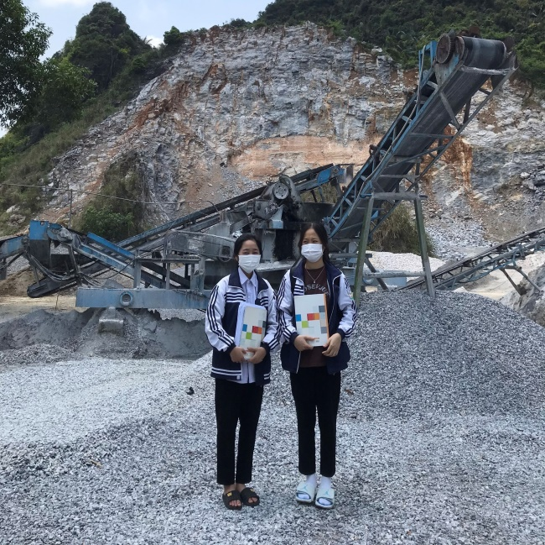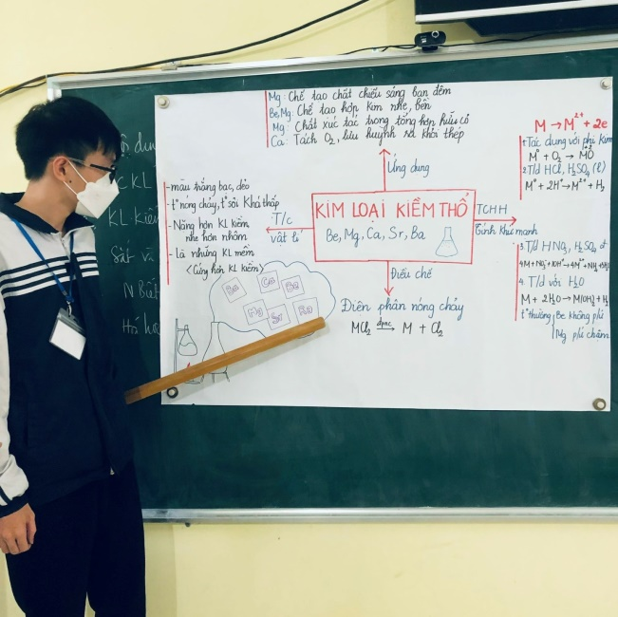

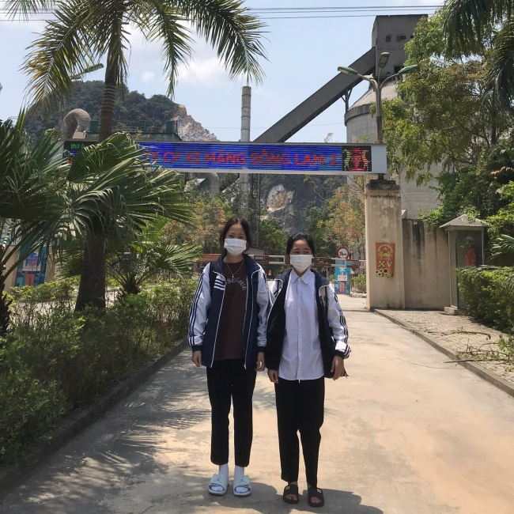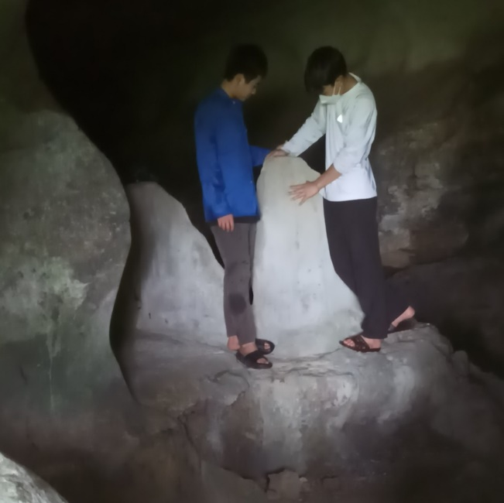

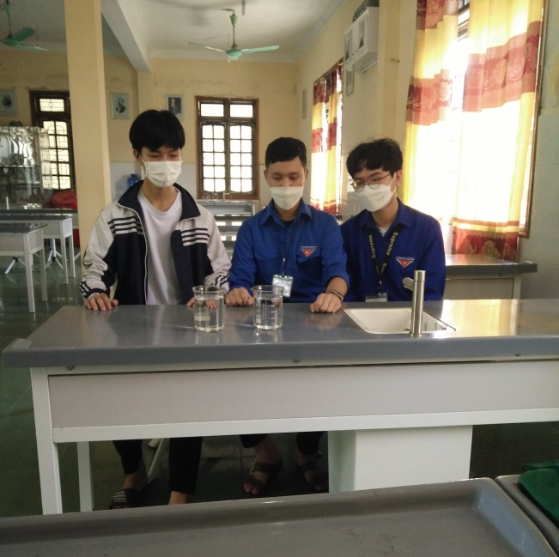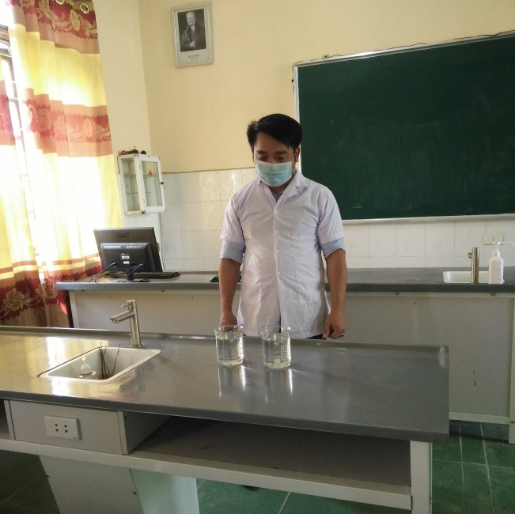

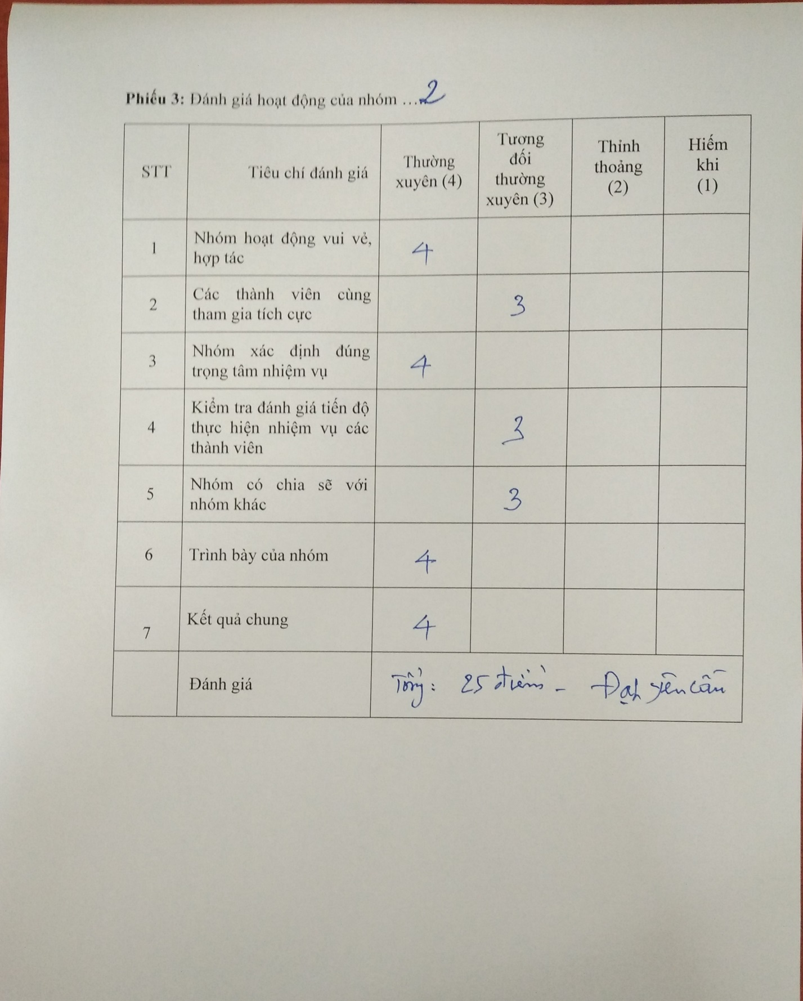2. Một số phiếu đánh giá các hoạt động